

Schroedel

Mathematik
Kommentare zum Förderheft
Herausgegeben und bearbeitet von
Ludwig Augustin, Prof. Dr. Eugen Peter Bauhoff, Rolf Breiter, Heinz Fehrmann, Andrea Gotsche-Drötboom, Susanne Port
in Zusammenarbeit mit der Verlagsredaktion


Fördert individuell –
Passt zum Schulbuch

Optimal für den Einsatz
im Unterricht mit Sekundo:

Stärken erkennen, Defizite beheben. Online-
Lernstandsdiagnose und Auswertung auf Basis der aktuellen Bildungsstandards. Individuell
zusammengestellte Fördermaterialien.

www.schroedel.de/diagnose

© 2014 Bildungshaus Schulbuchverlage
Westermann Schroedel Diesterweg Schöningh Winklers GmbH, Braunschweig
www.schroedel.de

Zeichnungen: Michael Wojczak, Hans-Jürgen Feldhaus
Satz-Repro: DTP-Heimservice Gundolf Porr, Germersheim

Vorwort

Differenzierende Schulformen im Sekundarbereich sind durch die weiter zunehmende Heterogenität der Lerngruppen gekennzeichnet. Dadurch werden erhebliche Anforderungen an die Lehrenden gestellt.

Divergierende Lernausgangslagen spiegeln sich eindrucksvoll in den Ergebnissen vergleichender Schuluntersuchungen (TIMSS 2007, PISA 2000, 2003, 2006, VERA 8, etc.). Besondere Herausforderungen an den Mathematikunterricht stellen dabei jene 20 % – 25 % der Schülerinnen und Schüler, welche lediglich über basale mathematische Kompetenzen auf Grundschulniveau verfügen.

Die von der Bundesregierung ratifizierte UN-Behindertenrechtskonvention (Originaltitel: „Übereinkommen über die Rechte von Menschen mit Behinderungen“) garantiert Förderschülerinnen und
-schülern das Recht auf barrierefreie und inklusive Bildung und macht damit die „Sonderbeschulung“ zum Ausnahmefall.

Die didaktische Konzeption von Sekundo berücksichtigt den Aspekt der Heterogenität ausdrücklich. Stichworte in diesem Zusammenhang: eigenverantwortliches und selbstgesteuertes Lernen, Aufbau tragfähiger Grundvorstellungen, lehrgangsbegleitende Diagnostik, entdeckend-handelndes Lernen, Sicherung von anschlussfähigem Basiswissen, etc.

Das Förderheft zu Sekundo wendet sich insbesondere an die oben beschriebene Gruppe der im Fach Mathematik noch unsicheren Schüler. Ziele sind der Erwerb von Basiskompetenzen und anschlussfähigem Wissen.

Die vorliegenden Kommentare zum Förderheft gliedern sich in vier Teile:
- Zunächst werden im Abschnitt Konzeption grundlegende Aspekte und Hinweise für die Arbeit mit Schülerband und Förderheft beschrieben.
- Bei den anschließenden Kommentaren werden detaillierte Anregungen für den Unterricht gegeben, orientiert an den Seiten des Schülerbands und den Seiten des Förderhefts.
- Abschließend wird zu jedem Kapitel eine Lernzielkontrolle vorgeschlagen, die das für Schüler mit Förderbedarf anzustrebende Niveau widerspiegelt. Wie alle Seiten dieser Kommentare sind auch die Lernzielkontrollen editierbar.
- Die Lösungen dieser Lernzielkontrollen bilden den Abschluss.

Inhaltsverzeichnis

Konzeption 5

Kommentare
zu Kapitel 1 Zahlen und Zuordnungen 6
zu Kapitel 2 Zeichnen und Konstruieren 8
zu Kapitel 3 Terme und Gleichungen 10
zu Kapitel 4 Flächenberechnung 11
zu Kapitel 5 Prozent- und Zinsrechnung 13
zu Kapitel 6 Körper zeichnen und berechnen 15
zu Kapitel 7 Daten und Zufall 17

Vorschläge für Lernzielkontrollen 19
zu Kapitel 1 Zahlen und Zuordnungen 20
zu Kapitel 2 Zeichnen und Konstruieren 22
zu Kapitel 3 Terme und Gleichungen 24
zu Kapitel 4 Flächenberechnung 26
zu Kapitel 5 Prozent- und Zinsrechnung 28
zu Kapitel 6 Körper zeichnen und berechnen 30
zu Kapitel 7 Daten und Zufall 32

Lösungen der Lernzielkontrollen 34
zu Kapitel 1 Zahlen und Zuordnungen 35
zu Kapitel 2 Zeichnen und Konstruieren 37
zu Kapitel 3 Terme und Gleichungen 39
zu Kapitel 4 Flächenberechnung 41
zu Kapitel 5 Prozent- und Zinsrechnung 43
zu Kapitel 6 Körper zeichnen und berechnen 45
zu Kapitel 7 Daten und Zufall 47

Konzeption

Im gemeinsamen Unterricht und in klarer Verzahnung mit dem Lehrwerk Sekundo soll das Förderheft individualisierende Hilfen bieten. Die Aufgaben sind dabei so gewählt und im Niveau gestuft, dass die Schüler nach dem gemeinsamen Einstieg ins Thema selbstständig mit dem Arbeitsheft weiter lernen können.

Das Förderheft greift alle im Schulbuch „Sekundo 8“ behandelten Themenbereiche auf (ausgenommen die nur für Schüler, die einen mittleren Schulabschluss anstreben, relevanten Kapitel 2 und 9). Innerhalb der Themen erfolgen dann klare Schwerpunktsetzungen. Während leistungsstärkere Schüler Lerninhalte vertiefen und Transferaufgaben bearbeiten, erfolgt im Sinne didaktischer Reduktion für die fachlich unsicheren Lernenden eine klare Schwerpunktsetzung und Ausrichtung auf mathematische Grundideen. Im Fokus steht hier der Lebensweltbezug, verstanden als Nutzung mathematischer Kompetenz zur Bewältigung von Alltagssituationen. Gleichzeitig sollen „Problemschüler“ mathematisch so gefördert werden, dass sie Anschlussfähigkeit in Hinsicht auf eine spätere berufliche Ausbildung erwerben.

Im Hinblick auf die inklusive Beschulung von Schülern, die sonderpädagogischer Hilfe bedürfen, finden die Lehrkräfte hier fachdidaktische Anregungen und Hinweise zur weiteren individuellen Förderung mathematischer Kompetenzen. Ziel ist dabei der Abbau von Lernbarrieren im Sinne einer größtmöglichen Partizipation im gemeinsamen Mathematikunterricht.

Die folgenden Kommentare enthalten zu jedem Kapitel des Schülerbandes zunächst allgemeine Hinweise zu den Besonderheiten, die für Schüler mit besonderem Förderbedarf zu beachten sind.
Es folgen detaillierte Vorschläge, wie der Mathematikunterricht in einer heterogen zusammengesetzten Lerngruppe mit dem Schülerband Sekundo 8 und dem Förderheft Sekundo 8 gestaltet werden kann.
Im Folgenden werden die Seiten des Förderhefts mit FH, die Seiten des Schülerbandes mit SB abgekürzt (z. B. FH 5 für Seite 5 des Förderhefts 8, SB 132 für Seite 132 im Schülerband Sekundo 8).

Allgemeine Hinweise zu den Sonderseiten im Schülerband:
Die Bleib-Fit-Seiten in jedem Kapitel sind eine Sammlung kurzer, geschlossener Aufgaben aus oftmals weiter zurückliegenden Unterrichtseinheiten. Sie dienen allen Schülern zur Festigung der Basiskompetenzen und ermöglichen durch die Selbstkontrolle der Lösungen ein selbstständiges Bearbeiten. Auch Schüler mit Förderbedarf können diese Seiten, zumindest teilweise, erfolgreich bearbeiten.

Die Seiten Wissen – Anwenden – Vernetzen (WAV) richten sich vorrangig an leistungsstärkere Schüler; sie können jedoch auch in heterogen zusammengesetzten kooperativen Arbeitsgruppen behandelt werden. Allgemein wird jedoch empfohlen, dass leistungsschwächere Schüler währenddessen Aufgaben zur Absicherung der Basiskompetenzen bearbeiten.

Auf den Seiten Testen – Üben – Vergleichen (TÜV) am Ende jedes Kapitels sind die zentralen Inhalte des Kapitels zusammengefasst, dazu sind typische Aufgabenstellungen gegeben.

Die kapitel-abschließenden Diagnosetests bieten allen Schülern die Möglichkeit, die Inhalte des Kapitels zu wiederholen und sich auf Lernstandkontrollen vorzubereiten.

In den „Vermischten Übungen“ am Ende jedes Kapitels im Förderheft werden ebenfalls die Inhalte des jeweiligen Kapitels zusammengefasst. Lernschwächere Schüler sollten auf jeden Fall zuerst diese Seite bearbeiten, bevor sie ggf., je nach ihrem individuellen Lernstand, auch einzelne Aufgaben der TÜV-Seiten und der Diagnosetests (Grundaufgaben) im Schülerband bearbeiten. Näheres ist bei den jeweiligen Kapitelkommentaren angegeben.

Alternativ zu den Diagnosetests können die Aufgaben der nachfolgend vorgeschlagenen Lernzielkontrollen modifiziert und den Schülern mit Förderbedarf zur Vorbereitung gegeben werden.

Entsprechendes gilt für die Seiten 73 – 78 im Förderheft („Alles paletti“), die in Aufgaben die Inhalte des gesamten Schuljahres für die Schüler mit Förderbedarf wiederholen. Diese können parallel zur Diagnosearbeit am Ende des Schülerbandes bearbeitet werden.

Auf den Seiten „Bleib fit!“ am Ende des Förderhefts (FH 79 – 84) werden die Grundrechenarten im Bereich der natürlichen Zahlen und der Dezimalzahlen sowie das Umrechnen und Runden bei Größen wiederholt. Diese Seiten können je nach Bedarf zu beliebigen Zeiten im Verlauf des Schuljahrs eingesetzt werden.
Kapitel 1 Zahlen und Zuordnungen

Hinweise:
Bei der Lösung der Aufgaben dieses Kapitels sollte auf den Einsatz des Taschenrechners verzichtet werden können. Um das Kopfrechnen und zeitweise auch die Anwendung schriftlicher Rechenverfahren zu festigen, wurde das Zahlenmaterial im Vergleich zum Schülerband stark vereinfacht.

Förderheft Schülerband
FH 1 SB 6 – 7
- Zunächst werden die Aufgaben von FH 1 bearbeitet. Falls Zeit ist, können danach die Aufgaben 1 und 2 der Einstiegsseite im SB gerechnet werden.
- Bei den meisten anderen Aufgaben von SB 6 – 7 benötigen Schüler mit Förderbedarf viele Hilfen, Aufgabe 3 – 5 können (wohl nur) mit Taschenrechner gelöst werden.

FH 2 SB 8 – 9
- Nachdem die Aufgaben von FH 2 bearbeitet wurden, sollten die meisten Schüler mit
Förderbedarf SB 8 Aufgaben 1 – 4 und 7 – 8 lösen können.
- Das Leistungsniveau zur Lösung von SB 9 Aufgaben 9 – 11 können einige dieser Schüler ebenfalls erfolgreich bewältigen.

SB 10
- Die Aufgaben von SB 10 können mit Hilfestellung durch Lernpartner oder in Gruppenarbeit gemeinsam erarbeitet werden, sofern das grundlegende Aufgabenverständnis nicht am Verstehen des jeweiligen Textes scheitert.
- Alternativ können eigene Aufgabenstellungen mit „Daten zu Alltagsgegenständen“ oder Sachverhalten aus dem persönlichen Umfeld formuliert werden.

SB 11
- siehe allgemeiner Kommentar Seite 5

SB 12 – 13
- Im Rahmen von Partner- oder Gruppenarbeit können Schüler mit Förderbedarf wenige Teilaufgaben von SB 12 und 13 (mit Taschenrechner) lösen.

FH 3 SB 14
- Die Bearbeitung von SB 14 Aufgaben 1 und 2 erfolgt im Klassenunterricht.
- Danach werden die Aufgaben aus FH 3 bearbeitet.

FH 4 – 5 SB 15
- FH 4 und 5 sind als Alternative zu den Inhalten von SB 15 konzipiert.

FH 6 – 7 SB 16
- FH 6 und 7 sind als Alternative zu den Inhalten von SB 16 konzipiert.
- In FH 6 Aufgabe 6 wird der Dreisatz bei antiproportionalen Zuordnungen vorbereitet.
Dieser findet dann in FH 7 weitere Anwendung.

HINWEIS:
Auf die Bearbeitung der Seiten SB 17 und 18 mit Aufgaben zu Weg, Zeit und Geschwindigkeit sowie zu Masse, Volumen und Dichte wird verzichtet.

FH 8 – 9 SB 19 – 20
- Nachdem die Schüler mit Förderbedarf FH 8 und 9 bearbeitet haben, können sie SB 19 Aufgaben 3 – 7 (mit Taschenrechner) lösen.
- FH 8 und 9 sind als Alternative zu den weiteren Aufgaben von SB 19 und 20 gedacht.
Allerdings ist die regelmäßige Unterstützung durch die Lehrkraft ratsam, da die Schüler zwischen proportionalen und antiproportionalen Zuordnungen unterscheiden müssen.

FH 10 SB 21
- Mit Hilfe der vermischten Übungen aus FH 10 bereiten sich die Schüler mit Förderbedarf auf die TÜV-Seite SB 21 vor. Dort können die Aufgaben 1, 2, 4, 9 und 10 bearbeitet
werden. Falls ein Taschenrechner eingesetzt und das Dreisatz-Schema sicher beherrscht wird, ist auch die Lösung von SB 21 Aufgaben 3, 6a und 8 denkbar.

Kapitel 2 Zeichnen und Konstruieren

Förderheft Schülerband
SB 23
- SB 23 kann mit allen Schülern besprochen werden.

FH 11 SB 24 – 25
- Bevor die Schüler mit Unterstützungsbedarf FH 11 bearbeiten, sollte mit ihnen, ggf. auch mit allen Schülern, die Achsenspiegelung eingeführt werden. Dabei bietet es sich an, zunächst auf die Achsenspiegelung an waagerechten bzw. lotrechten Spiegelachsen einzugehen. Die Schüler können anschließend FH 11 Aufgaben 1a und 1b bearbeiten.
- Die Spiegelungen an schrägen Spiegelachsen sollte noch einmal besonders thematisiert werden, bevor die Schüler die restlichen Aufgaben der Seite lösen.

FH 12 SB 24 – 25
- Bevor die Schüler mit Unterstützungsbedarf FH 12 bearbeiten, sollte die Verschiebung handlungsorientiert eingeführt werden, z. B. durch Verschiebung eines Dreiecks an der Tafel mit Visualisierung der Verschiebungspfeile (s. FH 12 oben). Dabei sollte besonders auf die Eigenschaften der Verschiebungspfeile eingegangen werden. Die Koordinaten der Punkte und ihrer Bildpunkte in Aufgabe 2 sollen von den Schülern abgelesen werden.
- Die Themen „Drehung“ und „Punktspiegelung“ werden mit den Schülern mit Unterstützungsbedarf nicht erarbeitet, ebenso wie die Begriffe „Fixpunkte“, „Fixgeraden“ und „Fixpunktgeraden“.

FH 13 SB 24 – 25
- Während die Klasse mit den Kongruenzabbildungen „Drehung“ und „Punktspiegelung“ beschäftigt sind, bearbeiten die Schüler mit Unterstützungsbedarf FH 13, wo das Zeichnen und Messen von Winkeln wiederholt wird.

FH 14
- In FH 14 wiederholen die Schüler mit Unterstützungsbedarf die Winkelsumme im Dreieck, die im Band 7 gemeinsam mit allen Schülern eingeführt wurde.

FH 15 SB 26 – 27
- Die Ermittlung der Winkelsumme im Viereck kann für alle Schüler handlungsorientiert eingeführt werden, z. B. zunächst durch Winkel messen und addieren und anschließen als
2. Möglichkeit über die Zerlegung des Vierecks in 2 Dreiecke. Dabei sollte die Winkelgleichheit an Parallelen und die Ergänzung auf 180° wiederholt werden, wie im SB 27 Aufgabe 2b.
- Für die Schüler mit Unterstützungsbedarf wird auf die Begrifflichkeiten „Scheitel-, Neben- und Stufenwinkel“ verzichtet.
- Danach bearbeiten die Schüler mit Unterstützungsbedarf FH 15. Anschließend können sie SB 27 Aufgabe 3 lösen.

SB 28 – 29
- Die Parkette in SB 28 können mit allen Schülern erarbeitet werden, SB 29 entfällt für die Schüler mit Unterstützungsbedarf.

FH 16/17/18/19 SB 30 – 31
- Die Schüler mit Unterstützungsbedarf bearbeiten zunächst FH 17 und 18, wo die Dreieckskonstruktionen wiederholt werden.
- Die stärkeren Schüler können anschließend SB 30 Aufgaben 3 ,5 und ggf. auch 8 lösen, bzw. SB 31 Aufgaben 11 und 13.
- Danach arbeiten sie an den Anwendungsaufgaben in FH 18 und 19.
- Für die stärkeren Schüler eignen sich auch SB 30 Aufgaben 4 und 7 und SB 31 Aufgaben 10 und 12.

Förderheft Schülerband
SB 32/33/34/35
- Die Inhalte dieser Seiten „Funkpeilung“, „Umkreis“, „Schwerelinien“ und „Besondere
Linien und Punkte im Dreieck“ entfallen für die Schüler mit Unterstützungsbedarf.

SB 36
- siehe allgemeiner Kommentar Seite 5

FH 20 SB 37
- Die Schüler mit Unterstützungsbedarf bearbeiten FH 20.
- Anschließend können sie im „Haus der Vierecke“ in SB 37 die Namen der Vierecke eintragen, allerdings ohne eine Systematisierung vorzunehmen. In diesem Zusammenhang sei auf eine Kopiervorlage im Lehrerband Sekundo hingewiesen.

FH 21 SB 38 – 42
- Die Schüler mit Unterstützungsbedarf bearbeiten zunächst FH 21.
- Die stärkeren Schüler können anschließend SB 39 Aufgaben 1, 3 und 4 und SB 40
Aufgaben 8 lösen.

FH 22 SB 43
- Die Schüler mit Unterstützungsbedarf bearbeiten zunächst FH 22.
- In SB 43 können stärkere Schüler die Aufgaben 2 und 3 lösen.

SB 44 – 46
- Die Themen „Sehwinkel“, „Satz des Thales“ und „Tangenten am Kreis“ entfallen für die Schüler mit Unterstützungsbedarf.

SB 47 – 48
- Die Schüler mit Unterstützungsbedarf können SB 47 Aufgaben 1, 2, 3, 7, 8, 9a, 9d und
SB 48 Aufgaben 1, 2 und 3 lösen.

Kapitel 3 Terme und Gleichungen

Das Kapitel „Terme und Gleichungen“ ist für viele Schüler mit Lernschwierigkeiten bzw. dem Förderbedarf Lernen zu abstrakt. Aus diesem Grunde wird dieses Thema im Rahmen des Förderhefts auch in den höheren Klassen ausschließlich auf einer sehr konkreten und anschaulichen Ebene behandelt. Auf den Begriff Term und die Arbeit mit diesem wird im Förderheft verzichtet.

Förderheft Schülerband
FH SB 49 – 51
- Die Aufgaben auf SB 49 bis 51 können von allen Schülern gemeinsam bearbeitet werden, wenn z. B. Partnerschaften gebildet werden oder Unterstützer-Teams.

FH 23 – 25 SB 52 – 54
- Auf die Aufgaben von SB 52 und 53 wird verzichtet, da auf den Begriff Term und die
Arbeit mit diesem verzichtet wird.
- Zuerst werden die Aufgaben in FH 23 bis 25 als Wiederholung des Themas aus dem
letzten Schuljahr bearbeitet.
- Anschließend können die Schüler in SB 54 Aufgaben 1, 2, 3, 4, 5 und 6 bearbeiten.

FH 26 SB 55
- Schüler mit dem Förderbedarf Lernen erarbeiten in FH 26 das Lösen von Gleichungen
mit der Variablen auf beiden Seiten. Schüler mit Förderbedarf, die dies nicht bewältigen können, lassen diese Seite aus.
- Schüler, die diese Aufgabenart verstanden haben, können auch SB 55 Aufgaben 2, 3 und 5 lösen.

FH 27 – 28 SB 56 – 59
- Die Aufgaben auf SB 56 bis 59 entfallen.
- Stattdessen werden die Aufgaben auf FH 27 und 28 bearbeitet.

SB 60
- siehe allgemeiner Kommentar Seite 5

FH 29 SB 61 – 62
- Je nach Leistungsfähigkeit kann zunächst SB 61 gemeinsam erarbeitet werden, evtl. in Partner- oder Gruppenarbeit.
- Anschließend bearbeitet die Schüler mit Förderbedarf FH 29.
- Auf die Aufgaben aus SB 62 wird verzichtet.

FH 29 SB 63 – 68
- Auf die Bearbeitung von SB 63 bis 66 wird verzichtet.
- Stattdessen werden die Aufgaben in FH 30 als Vertiefung und Übung bearbeitet.
- Evtl. können noch SB 67 Aufgaben 7 und 8 bearbeitet werden, ebenso SB 68 Aufgabe 4.

Kapitel 4 Flächenberechnung

Hinweis:
Kapitel 4 Flächenberechnung knüpft an die Lerninhalte der Klasse 7 an. Der Kompetenz, Flächen zu berechnen, kommt im privaten wie beruflichen Alltag hohe Relevanz zu. Aufgaben aus diesem Bereich werden wiederholt in Vergleichs- und Abschlussarbeiten wie auch in Berufseinstiegstests aufgegriffen. Da Schülerinnen und Schüler einer grundlegenden Förderung mathematischer Basiskompetenzen bedürfen, werden im Förderheft die im Vorjahr erworbenen Kenntnisse wiederholt und gesichert. Neu sind die Umfangs- und Flächeninhaltsberechnung des Kreises und die Berechnung von zusammengesetzten Flächen.(Die Berechnungen am Kreis können auch – je nach Lehrplan – erst in Sekundo 9 erarbeitet werden.) Auf die Einführung von Berechnungsformeln für Trapez, Drachen und Raute wird verzichtet, weil diese Figuren auch als zusammengesetzte Flächen betrachtet und berechnet werden können. Auf den Einsatz der Flächenmaße Ar und Hektar wird im Förderheft ebenfalls verzichtet.
Um Schülerinnen und Schüler nicht durch formale schriftliche Rechenoperationen zu
belasten wird insbesondere bei Kreisberechnungen zum Einsatz des Taschenrechners
geraten.

Förderheft Schülerband
FH 31 SB 70 – 71
- FH 31 dient als Einstieg in den Arbeitsschwerpunkt und wird statt SB 70 genutzt, da an dieser Stelle im SB schon die Berechnung einer fehlenden Seite aufgrund bekannter
Werte im Mittelpunkt steht. FH 31 Aufgaben 2 – 5 bereiten diesen Aspekt vor, sodass die Schüler nach der Arbeit im Förderheft auch SB 70 Aufgaben 2 – 5 lösen können.

FH 32 SB 72 – 73
- FH 32 führt noch einmal kleinschrittig strukturiert in die Umfangs- und Flächeninhaltsberechnung beim Dreieck ein. Um Probleme des Textverständnisses zu minimieren, sind
FH 32 Aufgaben 1 – 3 mit anschaulichen Skizzen versehen.
- Weiterarbeit: SB 72, Aufgaben 1, 2, 3
- SB 73: Im Sinne einer Differenzierung beim Lernen am gemeinsamen Gegenstand berechnen Schüler mit Förderbedarf die Rechteckflächen (Abstellraum, Küche, Bad, Elternzimmer) der dargestellten Wohnung (ggf. Innenmaße vorgeben).

FH 33 SB 74 – 75
- FH 33 bietet Anwendungsaufgaben zur Umfangs- und Flächeninhaltsberechnung am Dreieck. Auch hier stützen Skizzen durchgängig das Textverständnis. Notwendige Maßzahlen sind direkt der Abbildung zu entnehmen.
- Weiterarbeit: SB 74 Aufgaben 1, 2 (Koordinatenkreuz auf Arbeitsblatt vorgeben), 3

FH 34 SB 76
- Bei der Ableitung der Berechnungsformel für den Flächeninhalt des Parallelogramms aus der den Schülern schon bekannten Formel für den Flächeninhalt des Rechtecks sollte für Schüler mit Förderbedarf auf das „Ergänzen und Verschieben“ verzichtet werden (didaktische Reduktion). Sehr wohl kann die Einführung aber mit allen Schülern gemeinsam erfolgen. Förderschüler entwickeln und präsentieren ihre Erkenntnis auf der Grundlage konkreter Materialien (zwei Parallelogramme aus Pappkarton). FH 34 Aufgabe 1 strukturiert dabei die notwendigen Schritte zum Verständnis der Formel.
- Die nachfolgenden Aufgaben von FH 34 sind wiederum sukzessiv gestuft und üben das Verfahren ein. Notation und Lösungswege werden eindeutig beschrieben.
- Nach der Bearbeitung von FH 34: Weiterarbeit mit SB 76 Aufgaben 3, 4 (evtl. Taschenrechner bereitstellen).

Förderheft Schülerband
FH 35 – 37 SB 78 – 82
- FH 36 Aufgabe 1 führt exemplarisch am Anwendungsbeispiel „Dachgiebel“ in die Berechnung zusammengesetzter Flächen ein. Um die Orientierung zu erhöhen wird ein klar strukturierter Rechenweg veranschaulicht, der bei den Folgeaufgaben als Lösungsmuster für die Schüler dienen kann.
- Weiterarbeit: SB 78 Aufgaben 1, 2, 3 und SB 82, Aufgaben 1 – 3

FH 38 SB 84 – 85
- Mit Ausnahme von Aufgabe 3 entfällt die Bearbeitung von SB 84 – 85 für Förderschüler, stattdessen führt FH 38 in das Zeichnen von Kreisen und beim Fortführen von Mustern in die sachgerechte Handhabung des Zirkels ein.

FH 39 SB 86 – 87
- Vor der Bearbeitung von FH 39 sollte mit allen Lernenden das Verhältnis von Umfang und Durchmesser des Kreises und damit die Zahl π handlungsorientiert erarbeitet werden.
SB 84 Aufgabe 3 bietet hier Anregungen, genauso SB 86 Aufgabe 1. Zur Protokollierung der Ergebnisse empfiehlt sich der Einsatz eines Arbeitsblattes, das vom Lehrenden bereit gestellt wird. Der Durchmesser verschiedener Gegenstände wird mit Lineal oder Schiebelehre bestimmt, der Umfang durch Umwickeln mit einem Band oder Abrollen der Gegenstände. Zur Berechnung des Quotienten von u und d ist der Einsatz des Taschenrechners angeraten.
- FH 39 Aufgabe 1 fasst die Ergebnisse der oben dargestellten Untersuchung noch einmal zusammen und demonstriert die Berechnung des Umfangs. Bei den nachfolgenden Aufgaben können die Schüler selbst entscheiden ob sie den Umfang mit d oder mit r berechnen.
- Weiterarbeit: SB 86 Aufgaben 3 – 6

FH 40 SB 88 – 89
- Nach der Erarbeitung der Berechnungsformel für den Flächeninhalt des Kreises mit allen Schülern, wie in SB 88 Aufgabe 1 vorgesehen, bearbeiten die Schüler mit Förderbedarf FH 40 Aufgaben 1 – 3. In Aufgabe 1 wird der Lösungsweg strukturiert vorgegeben und in den nachfolgenden Aufgaben angewendet.
- Weiterarbeit: SB 88 Aufgaben 2 – 5

FH 41 SB 90
- FH 41 präsentiert verschiedene Übungen zu Flächeninhalt und Umfang des Kreises und greift das Thema zusammengesetzte Flächen niedrigstufig auf.
- Weiterarbeit: SB 90 Aufgaben 1 – 5

FH 42 SB 91
- Mit Hilfe der vermischten Übungen von FH 42 wiederholen die Schüler mit Förderbedarf wesentliche Inhalte des Kapitels und bereiten sich auf die TÜV-Seite SB 91 vor. Dort
können Aufgaben 1, 2 und 4 – 9 bearbeitet werden.

Kapitel 5 Prozent- und Zinsrechnung

Hinweis:
Im vorliegenden Kapitel wird, im Gegensatz zum Schülerbuch, auf die Einführung von Formeln bei der Prozent- und Zinsrechnung verzichtet.
Bei der Berechnung des vermehrten und verminderten Grundwerts lernen die Schüler zwei Verfahren kennen:
– sie bestimmen den Prozentwert und addieren (subtrahieren) ihn zum (vom) Grundwert
– sie bestimmen 100 % plus Erhöhung in Prozent oder 100 % minus Nachlass in Prozent.
Sie rechnen dabei nicht mit Prozentfaktoren.

Förderheft Schülerband
FH 43
- Auf dieser Seite wird als Wiederholung in erster Linie der Zusammenhang zwischen
Prozent und Hundertstelbruch zeichnerisch dargestellt und mit Übungen vertieft.

FH 44 SB 94, 96
- Bevor die Schüler mit Förderbedarf die Aufgaben der Schulbuchseiten SB 94 Aufgaben
8 und 9 und SB 96 Aufgaben 2 und 8 lösen, bearbeiten sie im Förderheft die Seite FH 44.
- Die Schulbuchseite SB 95 entfällt für Schüler mit Förderbedarf.

FH 45 SB 97
- Als Alternative für Schüler mit Förderbedarf wurde für die Schulbuchseite SB 97 die Seite FH 45 konzipiert.
- Aufgabe 2 auf SB 97 kann gelöst werden, wenn man sie nicht wie Max, sondern wie Pelin lösen lässt.

FH 46 SB 98
- Als Alternative für Schüler mit Förderbedarf wurde für die Schulbuchseite SB 98 die Seite FH 46 konzipiert.

FH 47 SB 99
- Von den vermischten Übungen von Schulbuchseite SB 99 können selbständig von den Schülern mit Förderbedarf nur die Aufgaben 3a – c gelöst werden.
- Sicherlich sollten alle Schüler bei Aufgabe 10 mit einbezogen werden. Statt Berechnungen sollten hier Beispiele und der Hinweis auf die 0,0-‰-Grenze bei jüngeren Fahrern vorgesehen werden.

FH 48 – 49 SB 100 – 101
- Anstelle der Schulbuchseiten SB 100 und 101 bearbeiten die Schüler mit Förderbedarf zunächst FH 48 und 49.
- Je nach individuellen Voraussetzungen können daran anschließend einzelne Aufgaben von SB 100 und 101 gelöst werden.
Es wird aber empfohlen, dabei ohne Prozentfaktoren zu rechnen.

SB 102
- entfällt für Schüler mit Förderbedarf.

FH 50 SB 103
- Gemeinsam mit allen Schülern werden die Begriffe Brutto und Netto erarbeitet. Dabei
sollte bei heterogenen Lerngruppen zunächst eine Reduzierung auf Netto und Brutto bei Verpackungen erfolgen. Eine Erweiterung auf Löhne erfolgt für Kinder mit Förderbedarf im folgenden Schuljahr.
- Anschließend erarbeiten die Schüler FH 50.

Förderheft Schülerband
FH 51 SB 104 – 105
- Alle Schüler der Klasse könnten an dieser Stelle in Partnerarbeit die Inhalte von SB 104 Aufgaben 1 und 2 erarbeiten.
- Daran anschließend erarbeiten die Schüler mit Förderbedarf FH 51.

FH 52 SB 106
- Als Alternative für Schüler mit Förderbedarf wurde für die Schulbuchseite SB 106 die
Seite FH 52 konzipiert.

SB 107
- entfällt für Schüler mit Förderbedarf.

FH 53 SB 114 – 119
- Für Schüler mit Förderbedarf erfolgt im vorliegenden Förderheft eine Reduktion auf die Berechnung der Jahreszinsen.
- Die Schüler erarbeiten FH 53.

FH 54
- FH 54 greift Übungsformate des Kapitels auf und kann von den Schülerinnen und Schülern als Vorbereitung auf eine Lernzielkontrolle (siehe dazu Vorlage im hinteren Teil des Kommentars) genutzt werden.

Kapitel 6 Körper zeichnen und berechnen

Hinweis:
Kapitel 6 Flächeninhalt und Volumen knüpft an die Lerninhalte der Klasse 7 an.
Da der Kompetenz „Flächen- und Rauminhalte zu berechnen“ im privaten wie beruflichen Alltag hohe Relevanz zukommt, werden die von den Schülern im Vorjahr erworbenen Kenntnisse wie im Schülerband auch im Förderheft grundlegend wiederholt und gesichert. Neu ist die Berechnung von Oberfläche und Volumen bei Prismen und Quadern. Im Gegensatz zum Schülerband wird an dieser Stelle eine didaktische Reduktion vorgenommen. Zur Sicherung der Grundbegriffe und Basisfertigkeit wird bei der Oberflächen- und Volumenberechnung von Prisma und Quader vorerst der Oberflächeninhalt der Grundfläche vorgegeben.

Förderheft Schülerband
FH 55 SB 122 – 123
- SB 122 ruft noch einmal die Unterscheidung von Oberflächeninhalt und Volumen in Erinnerung. Die Aufgabenformate von SB 122 – 123 dürften Schüler mit Förderbedarf überfordern. Sie bearbeiten stattdessen in FH 55 Aufgaben zur Förderung des räumlichen Vorstellungsvermögens.

FH 56 – 57 SB 124
- FH 56 wiederholt noch einmal die den Schülern aus dem Vorjahr bekannte Oberflächen- und Volumenberechnung des Quaders. Alle Aufgaben sind mit anschaulichen Skizzen versehen. Um Probleme des Textverständnisses zu minimieren, können notwendige
Maße direkt den Zeichnungen entnommen werden. Um ein hohes Maß an Orientierung zu
geben wird der Rechenweg in einer klar strukturierten und farblich differenzierten Abfolge demonstriert, an der sich die Lernenden bei der Lösung von Folgeaufgaben orientieren können.
- Weiterarbeit: SB 124 Aufgaben 4, 5, 6 (ggf. Taschenrechner bereitstellen), SB 131 Aufgaben 7, 11

SB 125 – 126
- Mit Ausnahme der Zeichenaufgaben SB 125 Aufgaben 3 und 4 werden im gemeinsamen Unterricht alle Schüler in den Begriff Prisma eingeführt. Die Herstellung eines Prismas aus einem Körpernetz sollte mit Hilfe eines Ausschneidebogens erfolgen.
- Auf Seite 126 (Schrägbild des Prismas) kann verzichtet werden.

FH 58 SB 127
- Mit Hilfe von FH 58 wird die Berechnung der Oberfläche des Primas in deutlich reduziertem Niveau erarbeitet. Die Erarbeitung orientiert sich an SB 127. Grundlegend gesichert werden noch einmal die Begriffe Grundfläche und Mantel. Im Sinne didaktischer Reduktion ist der Flächeninhalt der Grundfläche bei Berechnungen am Prisma grundsätzlich vorgegeben. Erst im nächsten Schuljahr erfolgt dann dieser Rechenschritt separat.
- Alle Oberflächenberechnungen erfolgen vorerst auf anschaulicher Grundlage eines abgebildeten Netzes. Mantel- und Grundfläche sollten zur besseren Orientierung von den Schülern vor der Berechnung der Oberfläche farblich markiert werden.
- Weiterarbeit: SB 127 Aufgabe 3 (evtl. Taschenrechner bereitstellen)

FH 59 SB 128
- Ähnlich wie auf der Vorseite führt FH 59 in die Berechnung des Volumens beim Prisma ein. Auch hier ist der Flächeninhalt der Grundfläche jeweils vorgegeben. Auf die Erarbeitung des Begriffs Masse wird an dieser Stelle verzichtet.
- Weiterarbeit: SB 128 Aufgabe 2 (evtl. Taschenrechner bereitstellen)

Förderheft Schülerband
FH 60 SB 129 – 130
- Anstelle von SB 129 – 130 bearbeiten Schüler mit Förderbedarf FH 60.

SB 132
- SB 132 bearbeiten alle Schüler gemeinsam.

FH 61 SB 134
- In Orientierung an SB 134 führt FH 61 in übersichtlich strukturierten Teilschritten zur Berechnung der Oberfläche des Zylinders. Der Oberflächeninhalt der Grundfläche ist wiederum angegeben.
- Weiterarbeit: SB 134 Aufgaben 3 – 5 kann auch von Schülern mit Förderbedarf bearbeitet werden, wenn bei Aufgaben 3 und 5 der Flächeninhalt der Grundfläche vorgegeben wird.

FH 62 SB 135
- Gemeinsame Erarbeitung der Formel für die Berechnung des Zylindervolumens in Anlehnung an SB 135. Danach bearbeiten die Schüler mit Förderbedarf selbstständig FH 62.
- Weiterarbeit: SB 135 Aufgabe 2 (evtl. Taschenrechner bereitstellen)

FH 63 SB 136 – 137
- Alle Aufgaben der Anwendungsseite FH 63 sind durch Fotos illustriert, welche die Schüler bei der Sinnentnahme der Textinformation unterstützen. Sie können direkt im Arbeitsheft gelöst werden.
- Weiterarbeit: SB 136 Aufgaben 3, 5 (evtl. Taschenrechner bereitstellen).

FH 64 SB 138 – 140
- FH 64 greift Übungsformate des Kapitels auf und kann von den Schülern als Vorbereitung auf eine Lernzielkontrolle (siehe dazu Vorlage im hinteren Teil des Kommentars) genutzt werden.
- Danach können die Schüler mit Förderbedarf ggf. auch SB 139 Aufgaben 1, 2 und 5
lösen.

Kapitel 7 Daten und Zufall

Hinweise:
Kapitel 7 wiederholt zunächst die in den Klassen 6 und 7 erarbeiteten Grundbegriffe der beschreibenden Statistik Mittelwert, Spannweite und Median. Das Zahlenmaterial ist dabei bewusst einfach gehalten, so dass rechnerische Schwierigkeiten vermieden werden. Mit Hilfe der Tabellenkalkulation auf dem Computer erfahren die Schüler, wie bei der Berechnung des Mittelwerts und der Bestimmung des Median größere Datenmengen verarbeitet werden können und wie am Computer Diagramme zu statistischen Daten erstellt werden können. Das Lesen und beurteilende Interpretieren von grafischen Darstellungen ist ein weiteres wichtiges Lernziel.
Das Thema Zufall und Wahrscheinlichkeit knüpft mit einfachen Zufallsversuchen an den in den Klassen 6 und 7 erarbeiteten klassischen Wahrscheinlichkeitsbegriff an.

Förderheft Schülerband
FH 65 – 66 SB 141 – 142
- Anstelle der Seiten des Schülerbuches bearbeiten Schüler mit Förderbedarf FH 69 und 70. Dabei wird das Verständnis für Mittelwert (Durchschnittswert), Median und Spannweite vertieft und in verschiedenen Sachzusammenhängen genutzt.

FH 67 SB 143 – 144
- Schüler mit Förderbedarf bearbeiten statt SB 143 – 144 die Seite FH 67. Dabei sollte für jeden Schüler ein Computerarbeitsplatz zur Verfügung stehen. Die Abbildungen im Förderheft zeigen Schritt für Schritt, welche Rechenbefehle zur Bestimmung des Mittelwerts und des Median einer größeren Datenmenge eingegeben werden sollen. Auf den Begriff des Modus, der im Schülerbuch angesprochen wird, kann für Schüler mit Förderbedarf verzichtet werden.
- Mit einem Lernpartner können anschließend SB 143 Aufgabe 3 und SB 144 Aufgabe 3 bearbeitet werden.

FH 68 – 69 SB 145 – 147
- Auf die Bearbeitung von SB 145 – 146 wird wegen der hohen begrifflichen Anforderungen verzichtet. Stattdessen sollten Schüler mit Förderbedarf die Seiten FH 68 – 69 bearbeiten.
- Die Aufgaben 1 und 2 von FH 68 pflegen den Zusammenhang der Darstellung von Daten in Tabellen und Säulendiagrammen. Die Schüler erfahren, dass sich grafische Darstellungen besonders gut zur Interpretation von Datenmengen eignen. Aufgabe 3 erfordert genaues Hinsehen und das Vergleichen eines Balkendiagramms mit Kreisdiagrammen. Um das passende Kreisdiagramm herauszufinden, genügt es, die Länge der Balken im Balkendiagramm in den Blick zu nehmen.
- FH 69 knüpft an den Sachbereich von FH 68 an. Der Zusammenhang zwischen der Darstellung von Daten in einer Tabelle und in Diagrammen verschiedener Arten wird vertieft. Um die Diagramme richtig zuzuordnen, müssen Anteile nicht extra berechnet werden:
- In Aufgabe 1 springt sofort ins Auge, dass der Unterschied zwischen der Zahl der Motorräder und der Busse/Lkw am Mittwoch viel größer ist als am Dienstag. Zum Mittwoch gehören daher das linke Streifendiagramm und das rechte Kreisdiagramm.
In Aufgabe 2 gehört das linke Kreisdiagramm zum Freitag, das rechte gehört zum Donnerstag. In dieser Aufgabe wird überdies das selbstständige Erstellen von Streifendiagrammen verlangt.
- Im Anschluss können SB 147 Aufgaben 4 bis 6 bearbeitet werden. Die Darstellung in
einem Streifendiagramm wie in FH 69 Aufgabe 2b) kann nahegelegt werden (dazu Millimeterpapier bereitstellen).

Förderheft Schülerband
FH 70 SB 148 – 150
- Die Seite FH 70 dient zur Vorbereitung von SB 150. Dabei sind einfache Möglichkeiten zum Täuschen mit grafischen Darstellungen herauszufinden. In den Aufgaben 1 und 2 wird die Täuschung durch die Beschriftung der senkrechten Achse bewirkt, in Aufgabe 3 kommt überdies die irreführende Breite der Säulen hinzu. Das Beispiel in Aufgabe 4 nutzt die Perspektive zum Vortäuschen eines falschen Sachverhalts.

FH 71 SB 155 – 158
- Zum wiederholenden Einstieg in das Thema Wahrscheinlichkeit sollten die Begriffe sicher, möglich, unmöglich und sodann die Berechnung der Wahrscheinlichkeit für Zufallsversuche, deren Ergebnisse gleich wahrscheinlich sind, wiederholt werden. Nach der Bearbeitung von FH 71 können Schüler mit Förderbedarf SB 155 Aufgabe 2 bearbeiten. Die Bearbeitung zweistufiger Zufallsversuche sollte für Schüler mit Förderbedarf erst in Klasse 9 erfolgen.

FH 72 SB 159 – 160
- Zuerst Bearbeitung der vermischten Übungen von FH 72. Danach können Schüler mit Förderbedarf SB 159 Aufgabe 4 und SB 160 Aufgaben 1, 2, 4 und 5 selbstständig bearbeiten. Mit dem Hinweis, dass auf den Modus verzichtet werden soll, ist auch die Bearbeitung von SB 159 Aufgabe 2 und SB 160 Aufgabe 3 oben möglich.

Vorschläge für Lernzielkontrollen

Für Lernzielkontrollen sollten folgende Regeln vereinbart werden:

Schreibe alle Rechenwege klar und übersichtlich auf, auch wenn ein Taschenrechner benutzt wurde.
Runde Ergebnisse auf 2 Stellen nach dem Komma.
Beim Ergebnis die Größeneinheit nicht vergessen.

1. Zahlen und Zuordnungen

Name: Datum:

1. Im Kopf oder schriftlich? Trage die Ergebnisse ein.
a) 240 + 1 250 = b) 2 543 – 401, = c) 1,23 ∙ 3 =
5,72 + 0,55 = 37,28 – 1,29 = 22,5 : 5 =
/ 6 P

2. Fülle die Tabelle aus.
 | a) | Kontostand  (alt) | Einzahlung  (+) | Kontostand  (neu) |  | b) | Kontostand  (alt) | Auszahlung  (–) | Kontostand  (neu)
 |  | – 10 € | 12 € |  |  |  | 76 € | 15 €
 |  | 40 € |  | 75 € |  |  | – 5 € |  | – 20 €
 |  |  | 10 € | – 15 € |  |  |  | 50 € | 40 €
/ 6 P

3. Berechne den fehlenden Preis.
 | a) | Stühle |  |  | b) | Tische |  |  | c) | Hocker
 |  | Anzahl | € |  |  | Anzahl | € |  |  | Anzahl | €
 |  | 2 | 80 |  |  | 4 | 360 |  |  | 10 | 220  / 3 P
 |  | 6 |  |  |  | 2 |  |  |  | 5

4. Im Sonderangebot kosten 3 Topfblumen zusammen 12 €.
Frau Telenga kauft 9 Blumen.
F:
/ 3 P

A:

5. Vervollständige die Tabelle.
a) Lohn für 8 Arbeitsstunden: 72 € b) Lohn für 2 Arbeitsstunden: 17,00 €
Lohn für 3 Arbeitsstunden: € Lohn für 5 Arbeitsstunden: €
 |  | h | € |  |  |  |  |  |  |  |  | h | €
 |  | 8 |  |  |  |  |  |  |  |  |  | 2
 |  | 1 |  |  |  |  |  |  |  |  |  | 1
 |  | 3 |  |  | ___ / 4 P |  |  |  |  |  |  | 5
/ 4 P

6. Wie lange dauert die Arbeit? Vervollständige die Tabelle.
 | a) | Einzäunen |  |  | b) | Pflastern |  |  | c) | Aufräumen
 |  | Personen | h |  |  | Personen | h |  |  | Personen | h
 |  | 2 | 4 |  |  | 6 | 5 |  |  | 3 | 6  / 3 P
 |  | 4 |  |  |  | 2 |  |  |  | 9

7. Wie oft muss jeder Lkw fahren? Vervollständige die Tabelle.
 | a) | Sand |  |  | b) | Kies |  |  | c) | Steine
 |  | Lkw | Fahrten |  |  | Lkw | Fahrten |  |  | Lkw | Fahrten
 |  | 4 | 6 |  |  | 6 | 5 |  |  | 2 | 15
 |  | 1 |  |  |  | 1 |  |  |  | 1 | / 6 P
 |  | 3 |  |  |  | 2 |  |  |  | 3

8. Ist die Zuordnung proportional oder antiproportional?
Vervollständige die Tabelle.
 | a) | Ausbaggern |  |  | b) | Betonplatten |  |  | c) | Futterkosten
 |  | Bagger | h |  |  | Anzahl | kg |  |  | kg | €
 |  | 3 | 15 |  |  | 10 | 60 |  |  | 4 | 44
 |  | 1 |  |  |  | 1 |  |  |  | 1 | / 6 P
 |  | 5 |  |  |  | 3 |  |  |  | 10

9. Mit 4 Maschinen kann die Arbeit in 15 Stunden
erledigt werden. Es stehen aber nur
3 Maschinen zur Verfügung.
F:
/ 3 P

A:

10. Wie viel Kilometer legen die Fahrzeuge zurück?
 | a) | Fahrrad |  |  | b) | Roller |  |  | c) | Motorrad
 |  | h | km |  |  | h | km |  |  | h | km
 |  | 2 | 30 |  |  | 5 | 100 |  |  | 3 | 330
 |  | 1 |  |  |  | 1 |  |  |  | 1 | / 6 P
 |  | 3 |  |  |  | 4 |  |  |  | 7

/ 46 P

2. Zeichnen und Konstruieren

Name: Datum:

1. Spiegele die Figur an der Spiegelachse s.
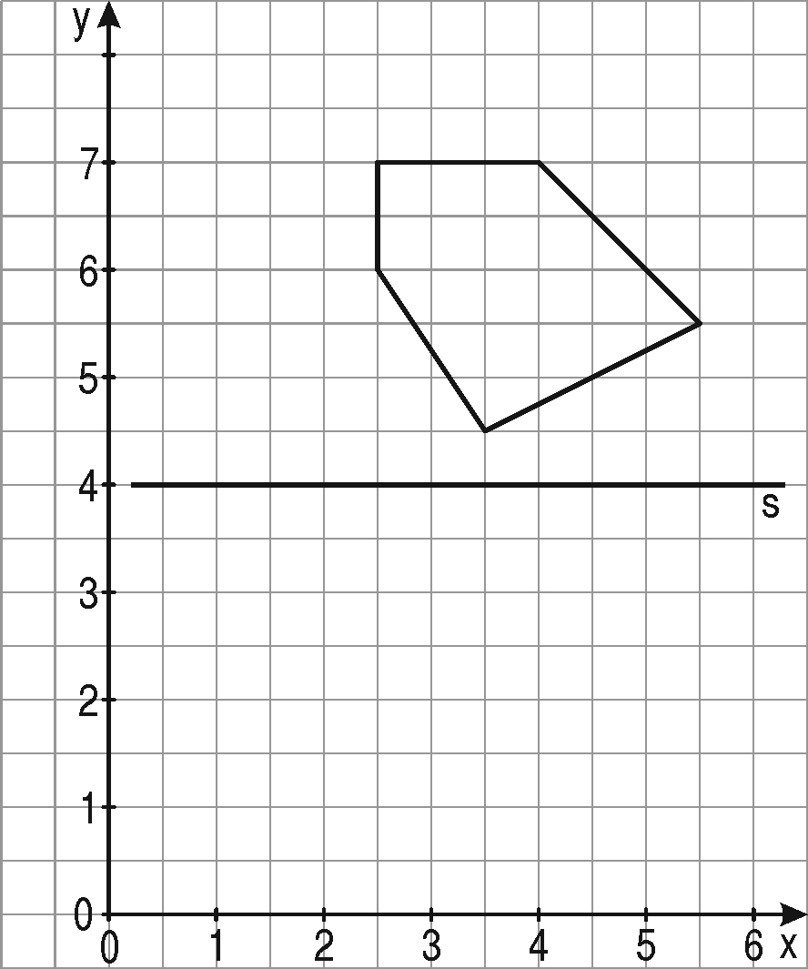
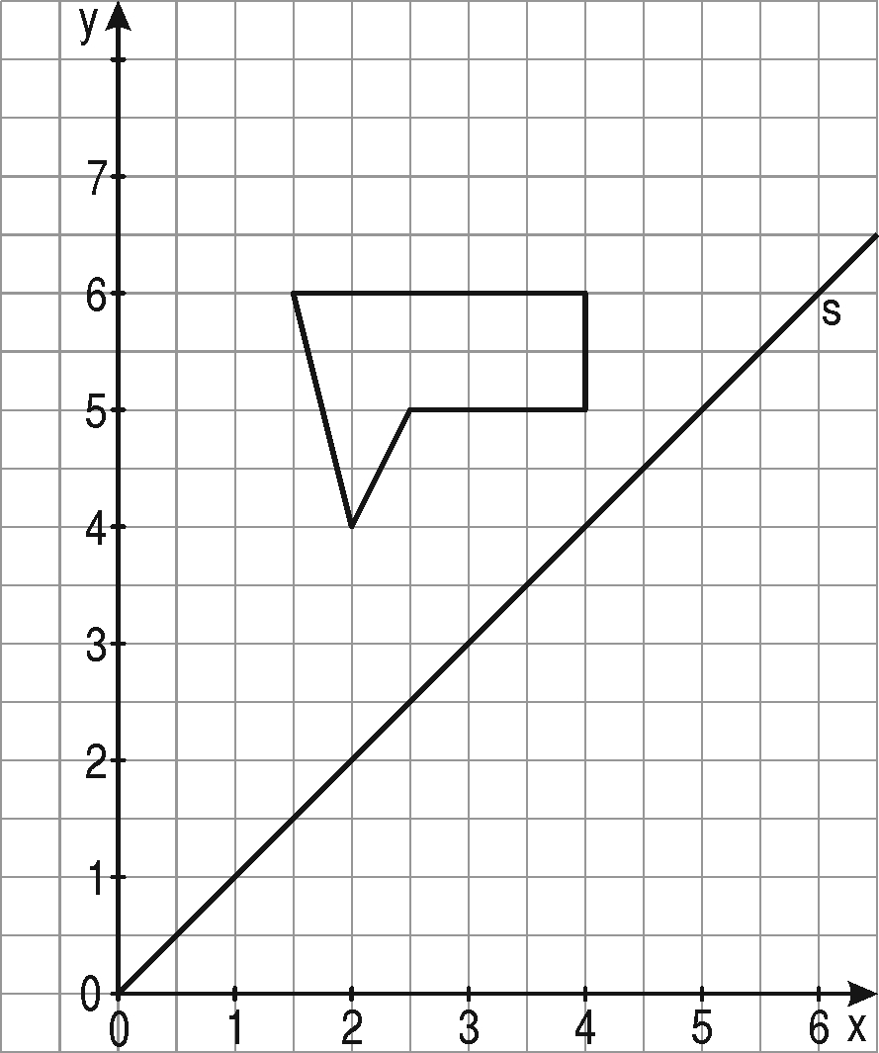
a) b)

/ 2,5 P

/ 2,5 P

2. Die Figur wird mit dem Verschiebungspfeil verschoben. Zeichne die Bildfigur.
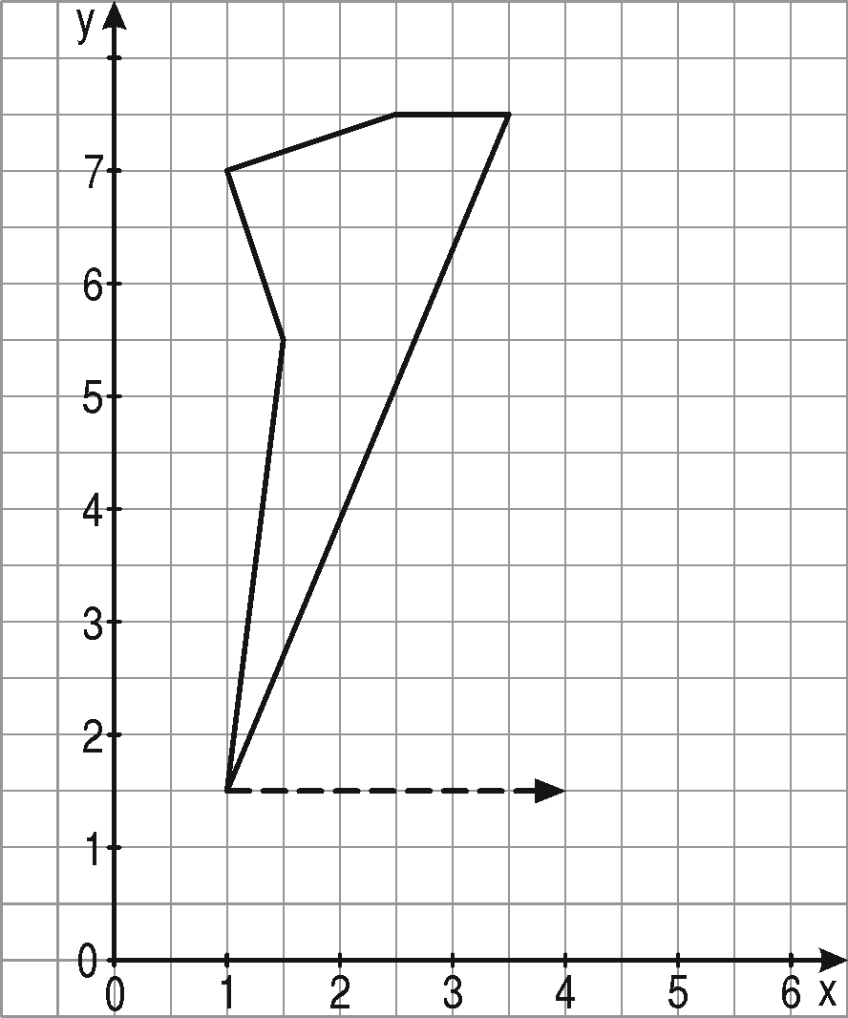
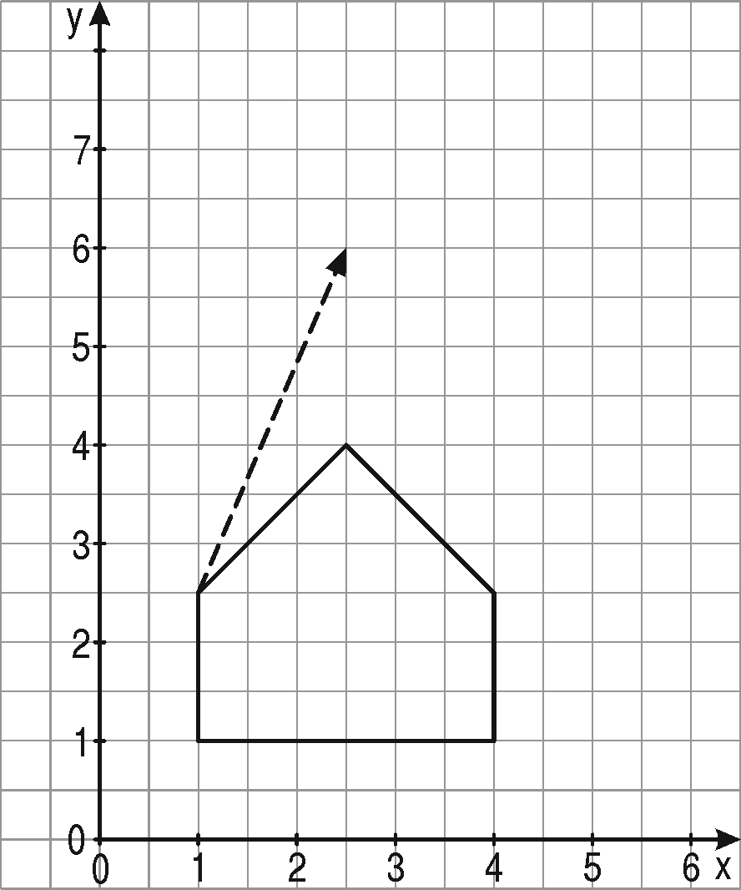
a) b)

/ 2,5 P

/ 2,5 P

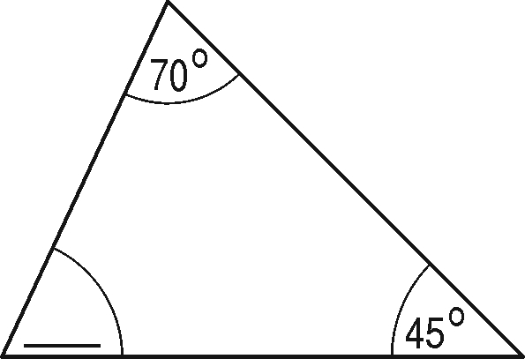
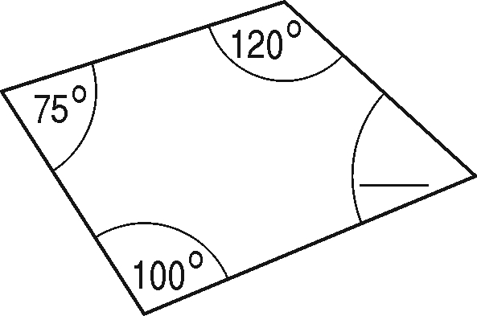
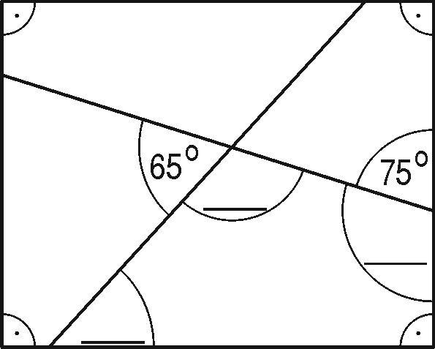
3. Berechne die markierten Winkel. Trage ein.
a) b) c)

/ 5 P

4. Zeichne das Parallelogramm nach der Planfigur.
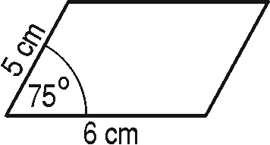
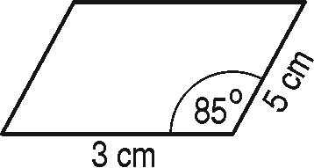
a) b)

/ 6 P

5. Zeichne das Dreieck. Zeichne vorher eine Planfigur und trage die gegebenen
Werte ein.
a) b)
Gegeben:
a = 5 cm
b = 3 cm
c = 6 cm
Gegeben:
c = 5 cm
α = 105°
β = 30°

/ 6 P

/ 27 P

3. Terme und Gleichungen

Name: Datum:

1. a) Schreibe die Gleichung zum oberen Waagebild auf.
b) Trage die beiden Lösungsschritte in das Waagebild ein.
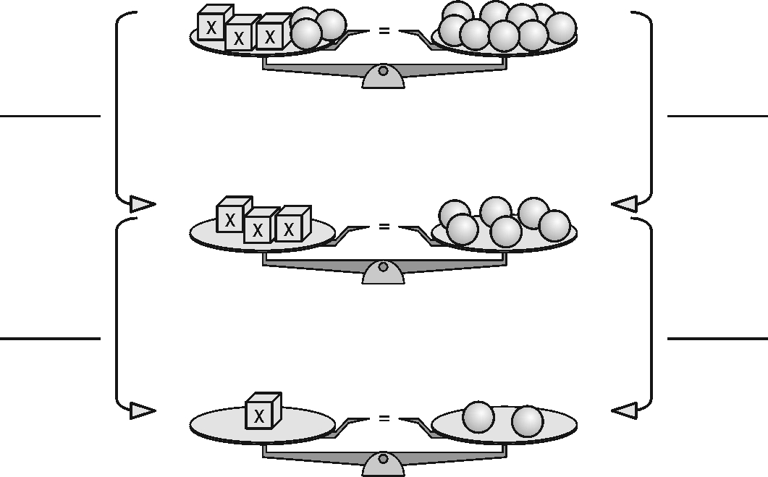
c) Löse die Gleichung und mache die Probe.
P | r | o | b | e:
/ 4 P

2. Löse die Gleichung. Mache die Probe.
a) | 6 | x | + | 8 | = | 3 | 8 |  |  |  |  |  |  | b) | 7 | x | – | 6 | = | 1 | 5
P | r | o | b | e: |  |  |  |  |  |  |  |  |  | P | r | o | b | e:
 |  |  |  |  |  |  |  |  |  |  |  |  |  |  |  |  |  |  |  |  |  |  |  |  |  | / 6 P

3. Fasse zusammen, dann löse die Gleichung. Mache die Probe.
a) | 7 | x | + | 1 | 2 | + | 2 | x | = | 3 | 0 |  |  |  |  | b) | 5 | a | – | 6 | – | 2 | a | = | 3 | 0
 | P | r | o | b | e: |  |  |  |  |  |  |  |  |  |  |  | P | r | o | b | e:
/ 8 P

4. Die Umformung der Gleichung kannst du mit dem Waagebild erklären. Vervollständige den Lösungsweg. Zur Probe setze die gefundene Lösung in die Ausgangsgleichung ein.
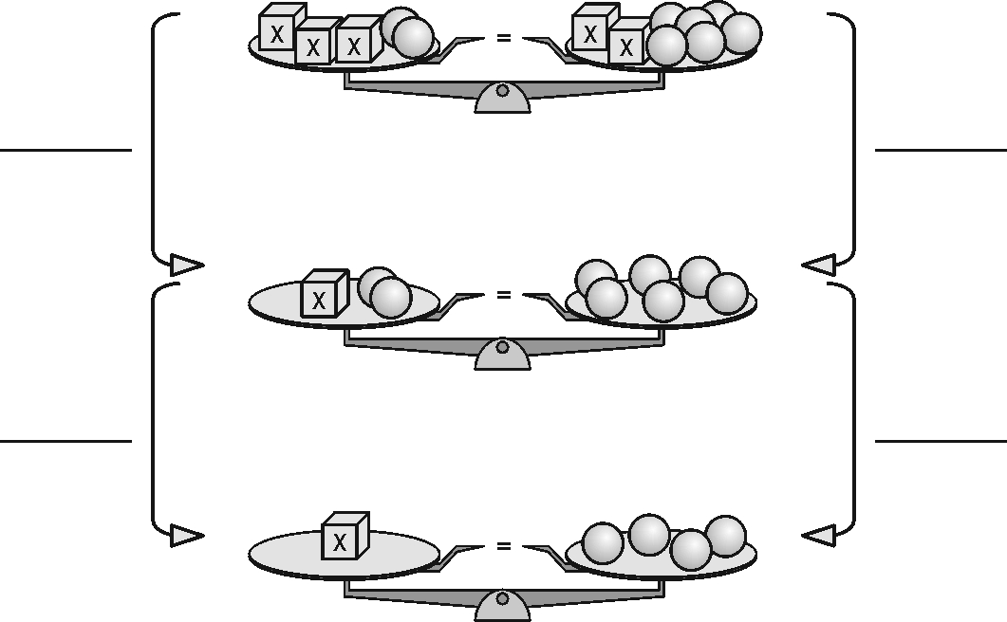
3 | x | + | 2 | = | 2 | x | + | 6 | – | 3
P | r | o | b | e:

/ 4 P

5. Zu jedem Text gehört eine der vier Gleichungen. Schreibe die Gleichung neben den Text.
a) Vom 4-Fachen einer Zahl wird 2 subtrahiert.
Das Ergebnis ist 18.
b) Zum 2-Fachen einer Zahl wird 4 addiert.
Das Ergebnis ist 18.
c) Vom 2-Fachen einer Zahl wird 4 subtrahiert.
Das Ergebnis ist 18.
d) Zum 4-Fachen einer Zahl wird 2 addiert.
Das Ergebnis ist 18.
/ 4 P

4x + 2 = 18 |  | 2x + 4 = 18 |  | 2x – 4 = 18 |  | 4x – 2 = 18

6. Löse das Zahlenrätsel mit Hilfe einer Gleichung.
 | a) | Vom 8-Fachen einer Zahl wird  25 subtrahiert. Das Ergebnis ist 55. |  | b) | Von 48 wird das Doppelte einer Zahl subtrahiert. Das Ergebnis ist 36.

/ 6 P

/ 32 P

4. Flächenberechnung

Name: Datum:

1. Ordne zu.
 | A = a · b |  | Rechteck |  | u = a + b + c

 | A = |  | Parallelogramm |  | u = 2 · a + 2 · b

 | A = g · h |  | Dreieck |  | u = 2 · a + 2 · b

/ 3 P

2. Berechne Umfang und Flächeninhalt der Figuren.

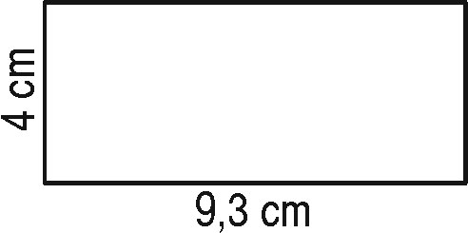
a) u = A =

u = A =

u = A =

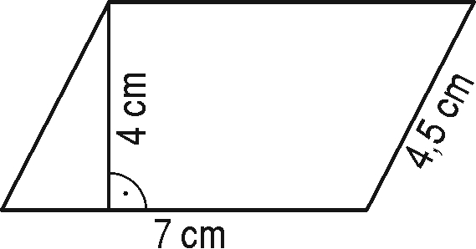
b) u = A =

u = A =

u = A =

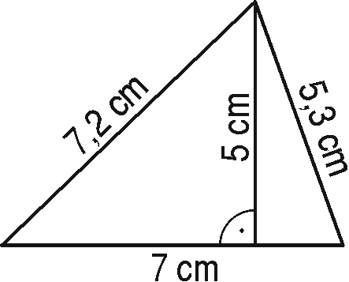
c) u = A =

u = A =

u = A =
/ 12 P

3. Berechne die Größe der Weidefläche.
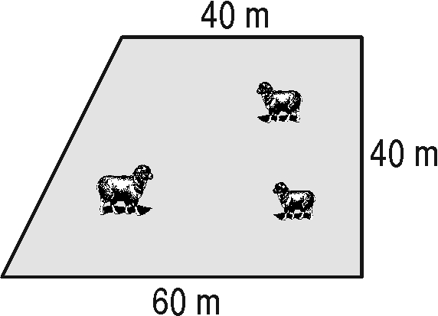

A =
/ 5 P

4. Zeichne die Kreise und bestimme die fehlenden Werte für r und d.
a) r = 2,3 cm, d = cm b) r = cm, d = 4,2 cm c) r = 1,6 cm, d = cm

/ 6 P

5. Miss den Radius. Berechne Umfang und Flächeninhalt des Kreises.
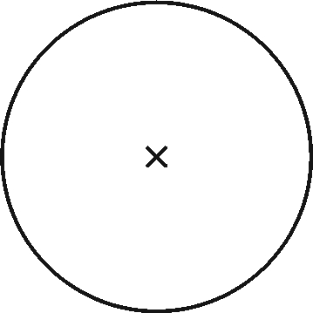

r =

u =
/ 5 P

A =

6. Wie viel cm² Blech wird für das Verkehrsschild benötigt?


/ 2 P

A =

7. Wie viel cm² Eisenblech benötigt man für das Werkstück?
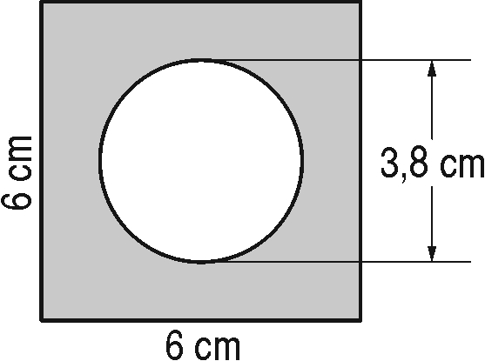

/ 5 P

A =

/ 38 P

5. Prozent- und Zinsrechnung

Name: Datum:


1. Die 300 Schüler der Balintschule wurden
nach ihrem Lieblingseis gefragt.
Zitrone | Schoko | Vanille | Sonstige

Das Ergebnis ist im Hunderterfeld dargestellt.
a) Lies im Hunderterfeld ab, wie viel Prozent dies
von jeder Sorte sind.
b) Trage ein, wie viele Schüler jede Sorte
gewählt haben.
Zitrone % |  |  | Schoko % |  |  | Vanille % |  |  | Sonstige  %
% | Schüler |  | % | Schüler |  | % | Schüler |  | % | Schüler

Schüler Schüler Schüler Schüler
/ 6 P

2. Berechne den Prozentsatz. Löse mit einer Tabelle.
a) 12 von 20 Schülern b) 37 von 50 Lehrern
/ 2 P

% %

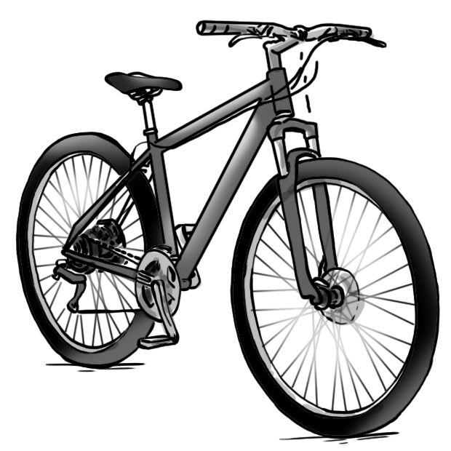
3. Berechne den ursprünglichen Preis.
Sie zahlen nur 60 %
des alten Preises.
Löse mit einer Tabelle.

Neuer Preis: 360 €

/ 3 P

A:

4. Die Ferienwohnung „Seeblick“ kostet in der Nebensaison 420 € pro Woche. In der Hauptsaison erhöht der Vermieter den Preis um 25 %.
Wie hoch ist der Preis in der Hauptsaison?
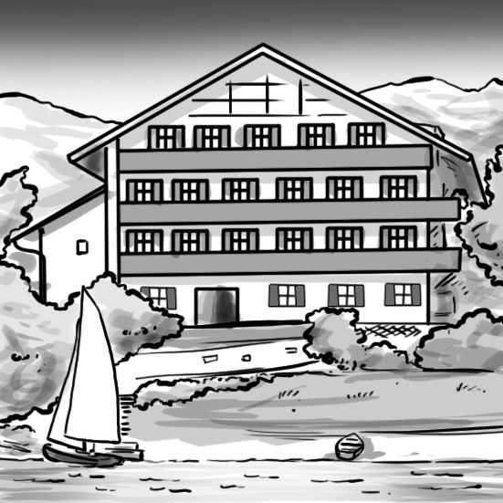
„Seeblick“

/ 3 P

A:

5. Berechne den ermäßigten Preis.
„Maxi“
% | €
Nachlass 23 %

Maxi 36 800 €
/ 3 P

A:

6. Berechne die Zinsen für ein Jahr.
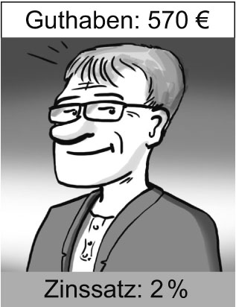
% | €

/ 3 P

A:
.

/ 20 P

6. Körper zeichnen und berechnen

Name: Datum:

1. Ergänze das Schrägbild des Quaders. Zeichne nicht sichtbare Kanten gestrichelt.
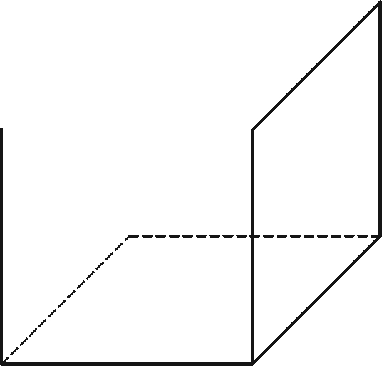
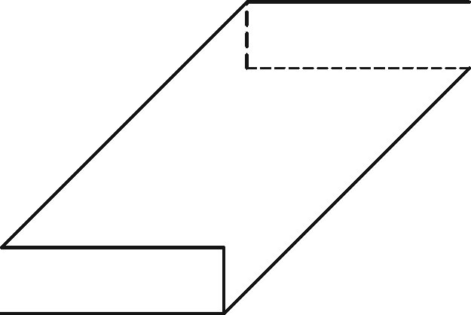
a) b)

/ 2 P

2. Volumen oder Oberfläche? Was ist zu berechnen? Kreuze an.
 | V | O
Der Fahrer überlegt, wie viel Benzin in seinen Tank passt.
Ein Heuballen soll in Folie eingeschweißt werden.
Ein Silo wird mit Getreide befüllt.
Ein Container soll außen gestrichen werden.
/ 4 P

3. Berechne die Oberfläche und das Volumen des Quaders.
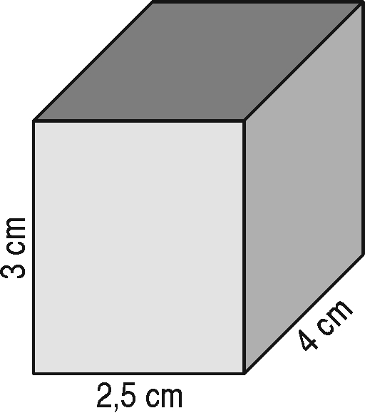
O =
O =
O =

V =
V =
V =
/ 6 P

4. Berechne zuerst die Mantelfläche und dann die Oberfläche des Prismas.
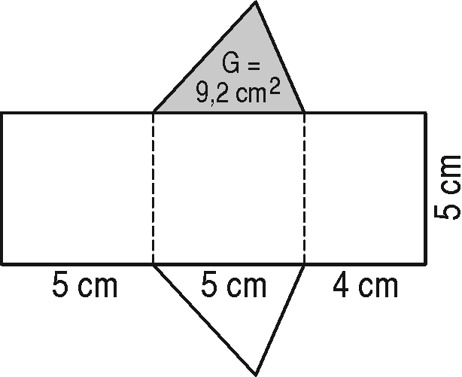
G | =
M | =
O =
O =
O =

/ 3 P

5. Berechne zuerst die Mantelfläche und dann die Oberfläche des Zylinders.
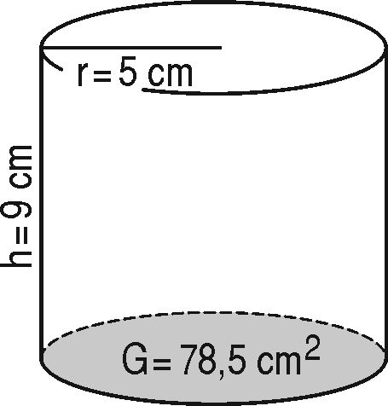
M | =
O =
O =
O =

/ 4 P

6. Berechne das Volumen des Körpers.
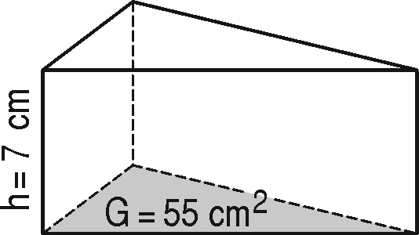
a)

V =
V =
V =
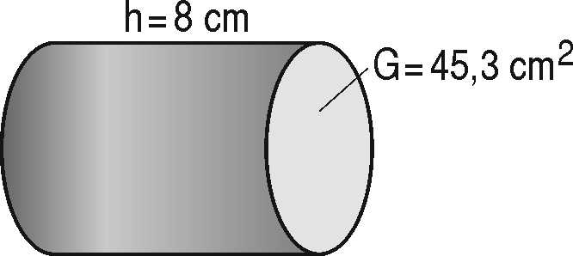
b)

V =
V =
V =
/ 4 P

/ 23 P

7. Daten und Zufall

Name: Datum:

1. Beim Training im Kugelstoßen erreichten Kemal und Tonio die Weiten in der
Tabelle.
 |  |  |  |  |  |  | Mittelwert
Kemal | 9,20 m | 8,80 m | 8,70 m | 10,10 m | 9,40 m | 7,80 m
Tonio | 8,50 m | 10,30 m | 10,40 m | 8,60 m | 8,70 m | 9,90 m

a) Bestimme jeweils den Mittelwert der erreichten Weiten. Trage ihn in die Tabelle ein.

b) Ordne jeweils alle 6 Werte zu einer Rangliste. Dann bestimme den Median und die Spannweite.

Kemal:

Median: Spannweite:

Tonio:
/ 10 P

Median: Spannweite:

2. Jugendliche wurden nach ihrer liebsten Freizeitbeschäftigung befragt. Jeder konnte nur eine Antwort geben. Das Ergebnis der Befragung findest du in der Tabelle.
a) Wie viele Jugendliche wurden insgesamt befragt?
Sport treiben | 95
am Computer spielen | 50
Lesen | 30
Musik hören | 25
A:

b) Stelle das Ergebnis der Befragung in einem Balkendiagramm dar.
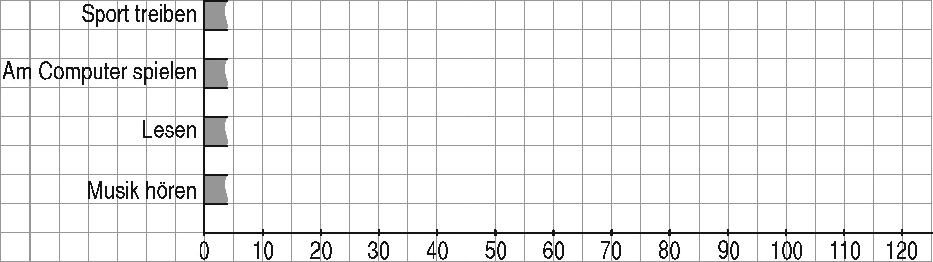

/ 5 P

3. Die Tabelle wurde zu Verkehrszählungen
 | Montag | Dienstag
Pkw | 75 % | 65 %
Busse/Lkw | 20 % | 20 %
Motorräder | 5 % | 15 %
an zwei Wochentagen erstellt. Sie zeigt für
jeden Tag, wie viel Prozent aller Fahrzeuge
auf die Fahrzeugarten entfielen.
Die Anteile der Fahrzeugarten sollen
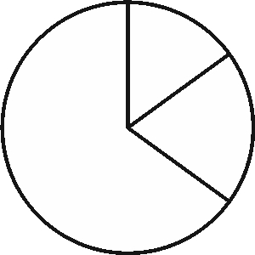
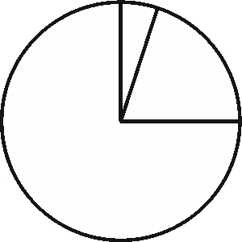
für jeden Tag in einem Kreisdiagramm
dargestellt werden.
a) Schreibe zu jede Diagramm den
zugehörigen Wochentag.
b) Färbe in jedem Diagramm die Anteile für
Pkw blau, Busse/Lkw rot, Motorräder grün.
/ 4 P

4. Die Türme sind aus weißen, schwarzen und grauen Steckbausteinen zusammengesetzt. Sie befinden sich ungeordnet in einem Karton.
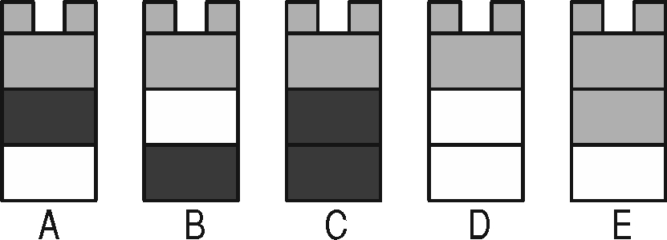

a) Mit geschlossenen Augen wird ein Turm gezogen. Ist das Ereignis sicher, möglich oder unmöglich? Kreuze an.
Der Turm enthält … | sicher | möglich | unmöglich
… nur schwarze Bausteine.
… mindestens einen grauen Baustein.
… drei verschiedenfarbige Bausteine.
… einen schwarzen oder einen weißen Baustein.
… zwei schwarze Bausteine.
b) Aus dem Karton wird mit geschlossenen Augen ein Turm gezogen. Die 5 möglichen Ergebnisse sind gleich wahrscheinlich. Ergänze die fehlenden Angaben in der Tabelle.
Ereignis | Günstige  Ergebnisse | Wahrscheinlichkeit
Der Turm enthält mindestens einen schwarzen Baustein. | A; B; C
Der Turm enthält mindestens zwei graue Bausteine.
Der Turm enthält mindestens einen schwarzen und mindestens einen weißen Baustein.
Der Turm enthält mindestens einen grauen und mindestens einen weißen Baustein.
Der Turm enthält einen schwarzen, einen grauen und einen weißen Baustein.
/ 10 P

/ 29 P

Lösungen der Lernzielkontrollen

1. Zahlen und Zuordnungen

Lösungen

1. Im Kopf oder schriftlich? Trage die Ergebnisse ein.
1 490 2 142 3,69
6,27 35,99 4,5

a) 240, + 1 250 = b) 2 543 – 401, = c) 1,23 ∙ 3 =
5,72 + 0,55 = 37,28 – 1,29 = 22,5 : 5 =
/ 6 P

2. Fülle die Tabelle aus.
 | a) | Kontostand  (alt) | Einzahlung  (+) | Kontostand  (neu) |  | b) | Kontostand  (alt) | Auszahlung  (–) | Kontostand  (neu)
 |  | – 10 € | 12 € | 2 € |  |  | 76 € | 15 € | 61 €
 |  | 40 € | 35 € | 75 € |  |  | – 5 € | 15 € | – 20 €
 |  | – 25 € | 10 € | – 15 € |  |  | 90 € | 50 € | 40 €
/ 6 P

3. Berechne den fehlenden Preis.
 | a) | Stühle |  |  | b) | Tische |  |  | c) | Hocker
 |  | Anzahl | € |  |  | Anzahl | € |  |  | Anzahl | €
 |  | 2 | 80 |  |  | 4 | 360 |  |  | 10 | 220  / 3 P
 |  | 6 | 240 |  |  | 2 | 180 |  |  | 5 | 110

4. Im Sonderangebot kosten 3 Topfblumen zusammen 12 €.
Frau Telenga kauft 9 Blumen.
Anzahl | €
3 | 12
9 | 36
Wie viel kosten 9 Topfblumen?
9 Topfblumen kosten 36 €.

F:
/ 3 P

A:

5. Vervollständige die Tabelle.
a) Lohn für 8 Arbeitsstunden: 72 € b) Lohn für 2 Arbeitsstunden: 17,00 €
27 42,50

Lohn für 3 Arbeitsstunden: € Lohn für 5 Arbeitsstunden: €
 |  | h | € |  |  |  |  |  |  |  |  | h | €
 |  | 8 | 72 |  |  |  |  |  |  |  |  | 2 | 17,00
 |  | 1 | 9 |  |  |  |  |  |  |  |  | 1 | 8,50
 |  | 3 | 27 |  | ___ / 4 P |  |  |  |  |  |  | 5 | 42,50
/ 4 P

6. Wie lange dauert die Arbeit? Vervollständige die Tabelle.
 | a) | Einzäunen |  |  | b) | Pflastern |  |  | c) | Aufräumen
 |  | Personen | h |  |  | Personen | h |  |  | Personen | h
 |  | 2 | 4 |  |  | 6 | 5 |  |  | 3 | 6  / 3 P
 |  | 4 | 2 |  |  | 2 | 15 |  |  | 9 | 2

7. Wie oft muss jeder Lkw fahren? Vervollständige die Tabelle.
 | a) | Sand |  |  | b) | Kies |  |  | c) | Steine
 |  | Lkw | Fahrten |  |  | Lkw | Fahrten |  |  | Lkw | Fahrten
 |  | 4 | 6 |  |  | 6 | 5 |  |  | 2 | 15
 |  | 1 | 24 |  |  | 1 | 30 |  |  | 1 | 30  / 6 P
 |  | 3 | 8 |  |  | 2 | 15 |  |  | 3 | 10

8. Ist die Zuordnung proportional oder antiproportional?
Vervollständige die Tabelle.
 | a) | Ausbaggern |  |  | b) | Betonplatten |  |  | c) | Futterkosten
 |  | Bagger | h |  |  | Anzahl | kg |  |  | kg | €
 |  | 3 | 15 |  |  | 10 | 60 |  |  | 4 | 44
 |  | 1 | 45 |  |  | 1 | 6 |  |  | 1 | 11  / 6 P
 |  | 5 | 9 |  |  | 3 | 18 |  |  | 10 | 110
antiproportional

proportional

proportional

Maschinen | h
4 | 15
1 | 60
3 | 20
9. Mit 4 Maschinen kann die Arbeit in 15 Stunden
erledigt werden. Es stehen aber nur
3 Maschinen zur Verfügung.
F:
/ 3 P

Wie lange dauert die Arbeit jetzt?
Die Arbeit kann in 20 Stunden erledigt
werden.

A:

10. Wie viel Kilometer legen die Fahrzeuge zurück?
 | a) | Fahrrad |  |  | b) | Roller |  |  | c) | Motorrad
 |  | h | km |  |  | h | km |  |  | h | km
 |  | 2 | 30 |  |  | 5 | 100 |  |  | 3 | 330
 |  | 1 | 15 |  |  | 1 | 20 |  |  | 1 | 110  / 3 P
 |  | 3 | 45 |  |  | 4 | 80 |  |  | 7 | 770

/ 46 P

2. Zeichnen und Konstruieren

Lösungen

1. Spiegele die Figur an der Spiegelachse s.
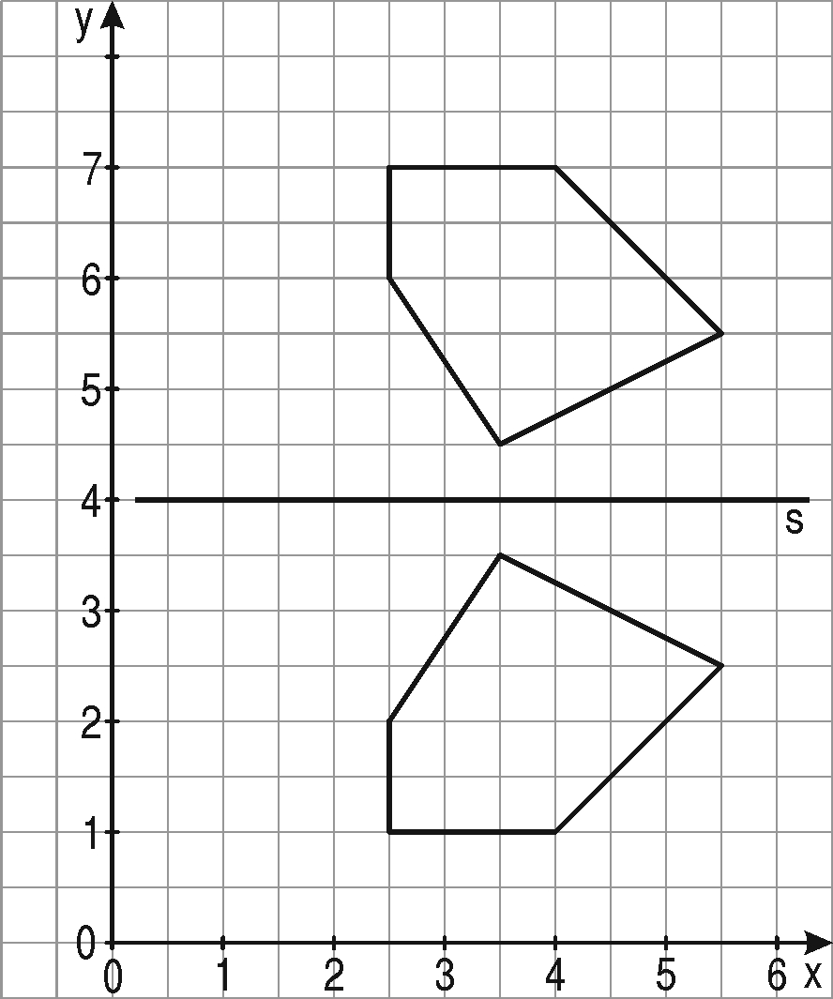
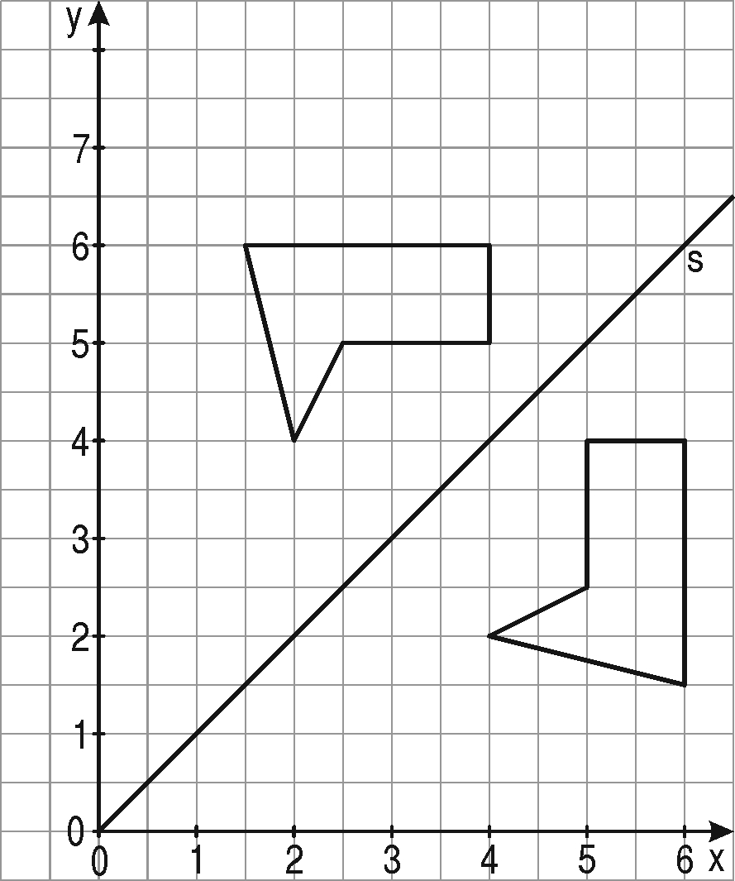
a) b)

/ 2,5 P

/ 2,5 P

2. Die Figur wird mit dem Verschiebungspfeil verschoben. Zeichne die Bildfigur.
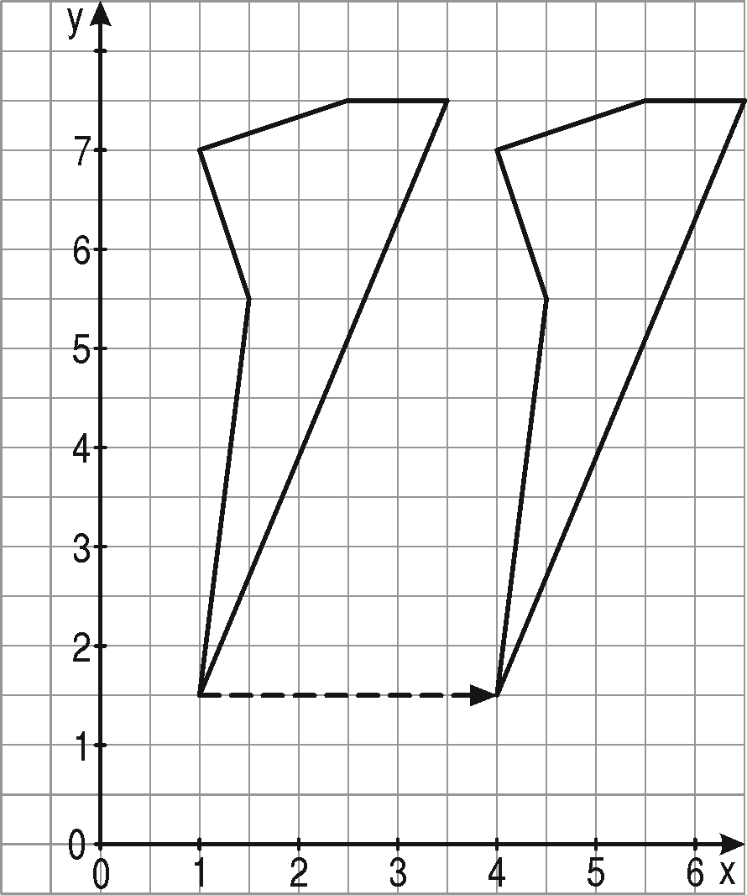
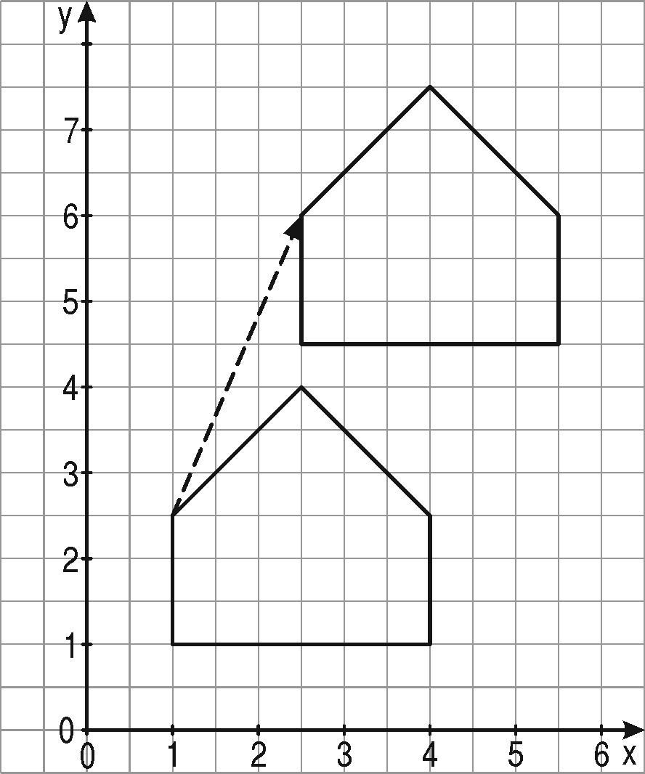
a) b)

/ 2,5 P

/ 2,5 P

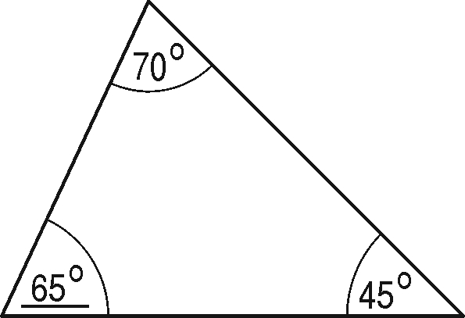
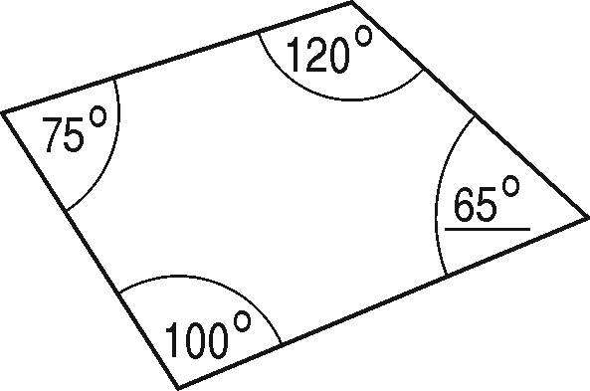
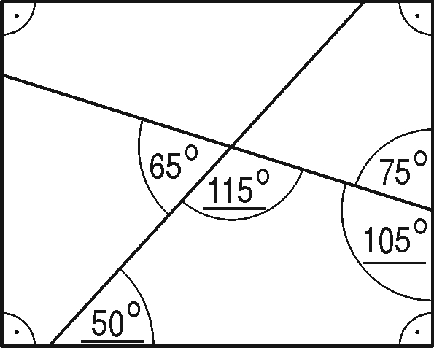
3. Berechne die markierten Winkel. Trage ein.
a) b) c)

/ 5 P

4. Zeichne das Parallelogramm nach der Planfigur.
a) b)




/ 6 P

5. Zeichne das Dreieck. Zeichne vorher eine Planfigur und trage die gegebenen
Werte ein.
a) b)
Gegeben:
a = 5 cm
b = 3 cm
c = 6 cm
Gegeben:
c = 5 cm
α = 105°
β = 30°

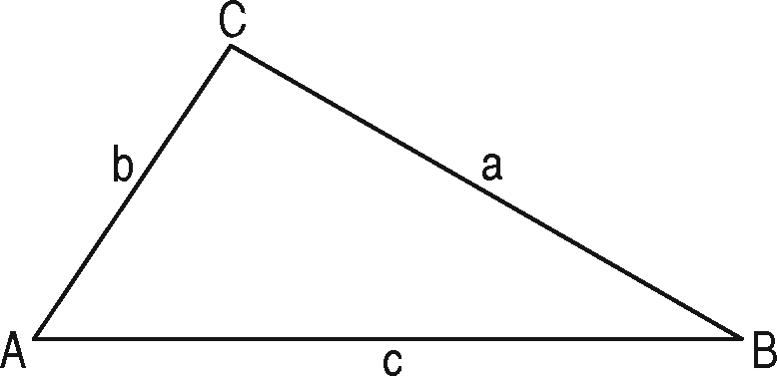
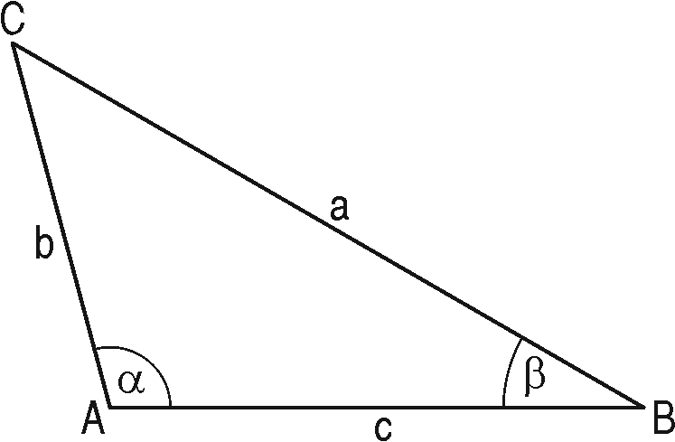

/ 27 P

3. Terme und Gleichungen

Lösungen

1. a) Schreibe die Gleichung zum oberen Waagebild auf.
b) Trage die beiden Lösungsschritte in das Waagebild ein.
c) Löse die Gleichung und mache die Probe.
3 | x | + | 3 | = | 9 |  | – | 3
 |  | 3 | x | = | 6 |  | : | 3
 |  |  | x | = | 2
P | r | o | b | e: | 3 | ∙ | 2 | + | 3 | = | 9
 |  |  |  |  |  |  | 6 | + | 3 | = | 9
 |  |  |  |  |  |  |  |  | 9 | = | 9
– 3

– 3

: 3

: 3

/ 4 P

2. Löse die Gleichung. Mache die Probe.
a) | 6 | x | + | 8 | = | 3 | 8 |  | – | 8 |  |  |  | b) | 7 | x | – | 6 | = | 1 | 5 |  | + | 6
 |  |  | 6 | x | = | 3 | 0 |  | : | 6 |  |  |  |  |  |  | 7 | x | = | 2 | 1 |  | : | 7
 |  |  |  | x | = | 5 |  |  |  |  |  |  |  |  |  |  |  | x | = | 3
P | r | o | b | e: | 6 | ∙ | 5 | + | 8 | = | 3 | 8 |  | P | r | o | b | e: | 7 | ∙ | 3 | – | 6 | = | 1 | 5
 |  |  |  |  |  | 3 | 0 | + | 8 | = | 3 | 8 |  |  |  |  |  |  |  | 2 | 1 | – | 6 | = | 1 | 5
 |  |  |  |  |  |  |  | 3 | 8 | = | 3 | 8 |  |  |  |  |  |  |  |  |  | 1 | 5 | = | 1 | 5  / 6 P

3. Fasse zusammen, dann löse die Gleichung. Mache die Probe.
a) | 7 | x | + | 1 | 2 | + | 2 | x | = | 3 | 0 |  |  |  |  | b) | 5 | a | – | 6 | – | 2 | a | = | 3 | 0
 | 9 | x | + | 1 | 2 | = | 3 | 0 |  | – | 1 | 2 |  |  |  |  | 3 | a | – | 6 | = | 3 | 0 |  | + | 6
 |  |  |  | 9 | x | = | 1 | 8 |  | : | 9 |  |  |  |  |  |  |  | 3 | a | = | 3 | 6 |  | : | 3
 |  |  |  |  | x | = | 2 |  |  |  |  |  |  |  |  |  |  |  |  | a | = | 1 | 2
 | P | r | o | b | e: |  |  |  |  |  |  |  |  |  |  |  | P | r | o | b | e:
 | 7 | ∙ | 2 | + | 1 | 2 | + | 2 | ∙ | 2 | = | 3 | 0 |  |  |  | 5 | ∙ | 1 | 2 | – | 6 | – | 2 | ∙ | 1 | 2 | = | 3 | 0
 |  |  |  | 1 | 4 | + | 1 | 2 | + | 4 | = | 3 | 0 |  |  |  |  |  |  |  | 6 | 0 | – | 6 | – | 2 | 4 | = | 3 | 0
 |  |  |  |  |  |  |  |  | 3 | 0 | = | 3 | 0 |  |  |  |  |  |  |  |  |  |  |  |  | 3 | 0 | = | 3 | 0
/ 8 P

4. Die Umformung der Gleichung kannst du mit dem Waagebild erklären. Vervollständige den Lösungsweg. Zur Probe setze die gefundene Lösung in die Ausgangsgleichung ein.
3 | x | + | 2 | = | 2 | x | + | 6 | – | 2 | x
 | x | + | 2 | = | 6 |  |  |  | – | 2
 |  |  | x | = | 4
P | r | o | b | e:
3 | ∙ | 4 | + | 2 | = | 2 | ∙ | 4 | + | 6
 | 1 | 2 | + | 2 | = | 8 | + | 6
 |  |  | 1 | 4 | = | 1 | 4
– 2x

– 2x

– 2

– 2

/ 4 P

5. Zu jedem Text gehört eine der vier Gleichungen. Schreibe die Gleichung neben den Text.
a) Vom 4-Fachen einer Zahl wird 2 subtrahiert.  Das Ergebnis ist 18. | 4x – 2 = 18
b) Zum 2-Fachen einer Zahl wird 4 addiert.  Das Ergebnis ist 18. | 2x + 4 = 18
c) Vom 2-Fachen einer Zahl wird 4 subtrahiert.  Das Ergebnis ist 18. | 2x – 4 = 18
d) Zum 4-Fachen einer Zahl wird 2 addiert.  Das Ergebnis ist 18. | 4x + 2 = 18
/ 4 P

4x + 2 = 18 |  | 2x + 4 = 18 |  | 2x – 4 = 18 |  | 4x – 2 = 18

6. Löse das Zahlenrätsel mit Hilfe einer Gleichung.
 | a) | Vom 8-Fachen einer Zahl wird  25 subtrahiert. Das Ergebnis ist 55. |  | b) | Von 48 wird das Doppelte einer Zahl subtrahiert. Das Ergebnis ist 36.

8 | x | – | 2 | 5 | = | 5 | 5 |  | + | 2 | 5 |  |  |  | 4 | 8 | – | 2 | x | = | 3 | 6 |  |  |  |  | + | 2 | x
 |  |  | 8 | x | = | 8 | 0 |  | : | 8 |  |  |  |  |  |  |  | 4 | 8 | = | 3 | 6 | + | 2 | x |  | – | 3 | 6
 |  |  |  | x | = | 1 | 0 |  |  |  |  |  |  |  |  |  |  | 1 | 2 | = | 2 | x |  |  |  |  | : | 2
P | r | o | b | e: |  |  |  |  |  |  |  |  |  |  |  |  |  |  | 6 | = | x
8 | ∙ | 1 | 0 | – | 2 | 5 | = | 5 | 5
 |  |  |  |  |  |  |  |  |  |  |  |  |  |  |  | P | r | o | b | e:
 |  | 8 | 0 | – | 2 | 5 | = | 5 | 5 |  |  |  |  |  |  | 4 | 8 | – | 2 | ∙ | 6 | = | 3 | 6
 |  |  |  |  | 5 | 5 | = | 5 | 5 |  |  |  |  |  |  |  | 4 | 8 | – | 1 | 2 | = | 3 | 6
 |  |  |  |  |  |  |  |  |  |  |  |  |  |  |  |  |  |  |  | 3 | 6 | = | 3 | 6
/ 6 P

/ 32 P

4. Flächenberechnung

Lösungen

1. Ordne zu.
 | A = a · b |  | Rechteck |  | u = a + b + c

 |  |  | Parallelogramm |  | u = 2 · a + 2 · b

 | A = g · h |  | Dreieck |  | u = 2 · a + 2 · b

/ 3 P

2. Berechne Umfang und Flächeninhalt der Figuren.
2 ∙ a + 2 ∙ b a ∙ b

2 ∙ 9,3 cm + 2 ∙ 4 cm 9,3 cm ∙ 4 cm

26,6 cm 37,2 cm²

2 ∙ a + 2 ∙ b g ∙ h

2 ∙ 7 cm + 2 ∙ 4,5 cm 7 cm ∙ 4 cm

23 cm 28 cm²

a + b + c

7 cm + 5,3 cm + 7,2 cm

19,5 cm 17,5 cm²

a) u = A =

u = A =

u = A =

b) u = A =

u = A =

u = A =

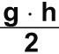
c) u = A =
u = A = 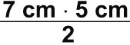

u = A =
/ 12 P

3. Berechne die Größe der Weidefläche.
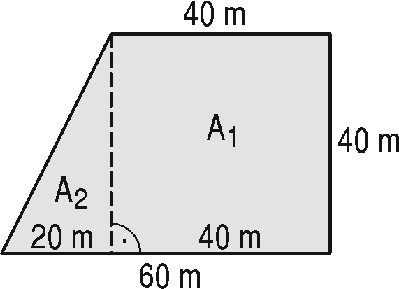
A₁ = a ∙ b A₂ =

A₁ = 40 m ∙ 40 m A₂ =

A₁ = 1 600 m² A₂ = 400 m²

A = A₁ + A₂ A = 2 000 m²

/ 5 P

2 000 m²

A =

4. Zeichne die Kreise und bestimme die fehlenden Werte für r und d.
4,6

2,1

3,2

a) r = 2,3 cm, d = cm b) r = cm, d = 4,2 cm c) r = 1,6 cm, d = cm

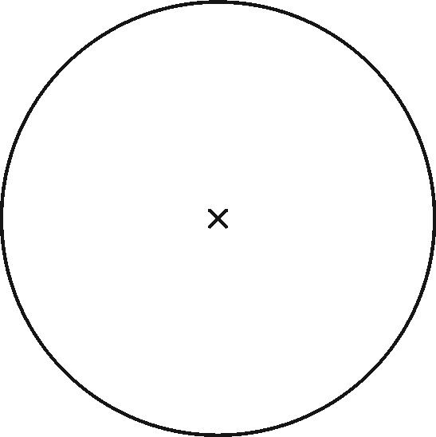
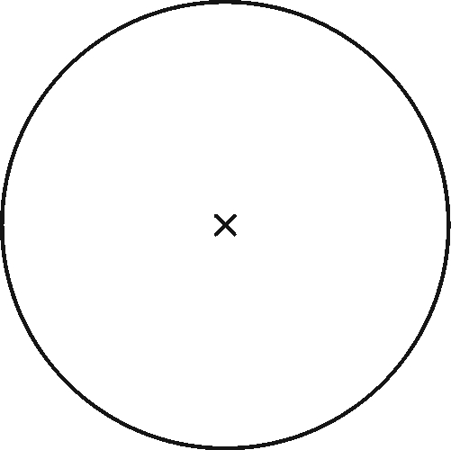
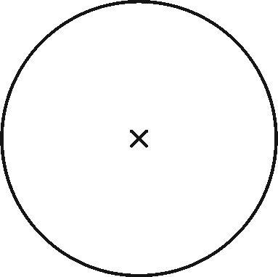

/ 6 P

5. Miss den Radius. Berechne Umfang und Flächeninhalt des Kreises.
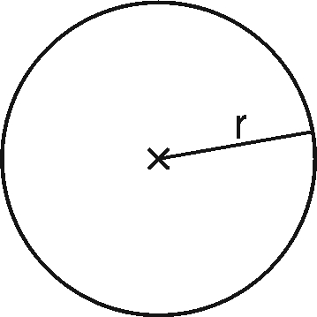
u = 2 ∙ π ∙ r² A = π ∙ r²

u = 2 ∙ 3,14 ∙ 1,5 m A = 3,14 ∙ 1,5 ∙ 1,5

u = 9,42 cm A = 7,065 cm²

A ≈ 7,07 cm²

1,5 cm

9,42 cm

7,07 cm²

r =

u =
/ 5 P

A =

6. Wie viel cm² Blech wird für das Verkehrsschild benötigt?
r = 21 cm A = π ∙ r²

A = 3,14 ∙ 21 ∙ 21

A = 1 384,74 cm²

/ 2 P

1 384,74 cm²

A =

7. Wie viel cm² Eisenblech benötigt man für das Werkstück?
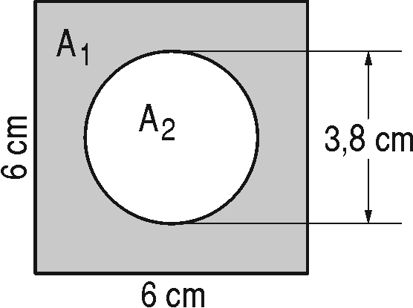
A₁ = a ∙ a A₂ = π ∙ r² r = 1,9 cm

A₁ = 6 ∙ 6 A₂ = 3,14 ∙ 1,9 ∙ 1,9

A₁ = 36 cm² A₂ = 11,3354 cm²

A = A₁ – A₂ A = 24,6646 cm²

/ 5 P

24,6646 cm² ≈ 24,66 cm²

A =

/ 38 P

5. Prozent- und Zinsrechnung

Lösungen

1. Die 300 Schüler der Balintschule wurden
nach ihrem Lieblingseis gefragt.
Zitrone | Schoko | Vanille | Sonstige

Das Ergebnis ist im Hunderterfeld dargestellt.
a) Lies im Hunderterfeld ab, wie viel Prozent dies
von jeder Sorte sind.
b) Trage ein, wie viele Schüler jede Sorte
gewählt haben.
8

Zitrone 28 % |  |  | Schoko 42 % |  |  | Vanille 22 % |  |  | Sonstige %
% | Schüler |  | % | Schüler |  | % | Schüler |  | % | Schüler
100 | 300 |  | 100 | 300 |  | 100 | 300 |  | 100 | 300
1 | 3 |  | 1 | 3 |  | 1 | 3 |  | 1 | 3
28 | 84 |  | 42 | 126 |  | 22 | 66 |  | 8 | 24

Schüler Schüler Schüler Schüler
84

126

66

24

/ 6 P

2. Berechne den Prozentsatz. Löse mit einer Tabelle.
a) 12 von 20 Schülern b) 37 von 50 Lehrern
  Schüler | %
  20 | 100
  1 | 5
  12 | 60
  Lehrer | %
  50 | 100
  1 | 2
  37 | 74
/ 2 P

60

74

% %

3. Berechne den ursprünglichen Preis.
Sie zahlen nur 60 %
des alten Preises.
Löse mit einer Tabelle.
% | Preis
60 | 360
1 | 6
100 | 600

/ 3 P

Der ursprüngliche Preis war 600 €.

Neuer Preis: 360 €
A:

4. Die Ferienwohnung „Seeblick“ kostet in der Nebensaison 420 € pro Woche. In der Hauptsaison erhöht der Vermieter den Preis um 25 %.
Wie hoch ist der Preis in der Hauptsaison?
„Seeblick“
% | €
100 | 420,00
1 | 4,20
25 | 105,00
 |  |  | 4 | 2 | 0
 |  | + | 1 | 0 | 5
 |  |  | 5 | 2 | 5

/ 3 P

In der Hauptsaison ist der Preis 525 €.

A:

5. Berechne den ermäßigten Preis.
„Maxi“
% | €
100 | 36 800
1 | 368
23 | 8 464
 |  | 3 | 6 | 8 | 0 | 0
 | – |  | 8 | 4 | 6 | 4
 |  | 1 |  | 1 | 1
 |  | 2 | 8 | 3 | 3 | 6
Maxi 36 800 €
Nachlass 23 %

/ 3 P

Der ermäßigte Preis ist 28 336 €.

A:

6. Berechne die Zinsen für ein Jahr.
% | €
100 | 570,00
1 | 5,70
2 | 11,40

/ 3 P

Die Zinsen für ein Jahr betragen 11,40 €.

A:
.

/ 20 P

6. Körper zeichnen und berechnen

Lösungen

1. Ergänze das Schrägbild des Quaders. Zeichne nicht sichtbare Kanten gestrichelt.
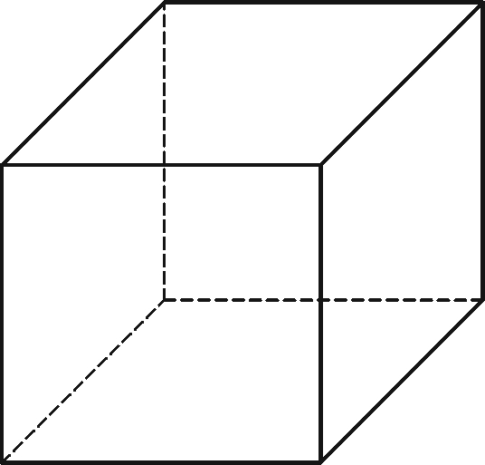
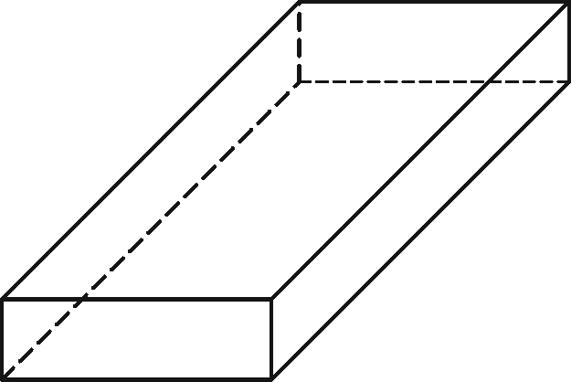
a) b)

/ 2 P

2. Volumen oder Oberfläche? Was ist zu berechnen? Kreuze an.
 | V | O
Der Fahrer überlegt, wie viel Benzin in seinen Tank passt. | X
Ein Heuballen soll in Folie eingeschweißt werden. |  | X
Ein Silo wird mit Getreide befüllt. | X
Ein Container soll außen gestrichen werden. |  | X
/ 4 P

3. Berechne die Oberfläche und das Volumen des Quaders.
2 ∙ a ∙ b + 2 ∙ a ∙ c + 2 ∙ b ∙ c
2 ∙ 2,5 ∙ 4 + 2 ∙ 2,5 ∙ 3 + 2 ∙ 4 ∙ 3
59 cm²

O =
O =
O =

a ∙ b ∙ c
2,5 cm ∙ 4 cm ∙ 3 cm
30 cm³

V =
V =
V =
/ 6 P

4. Berechne zuerst die Mantelfläche und dann die Oberfläche des Prismas.
G | =
M | =
M + 2 ∙ G
70 cm² + 2 ∙ 9,2 cm²
88,4 cm²

9,2 cm²

(a + b + c) ∙ h

M = (5 + 5 + 4) ∙ 5

M = 70 cm²

O =
O =
O =

/ 3 P

5. Berechne zuerst die Mantelfläche und dann die Oberfläche des Zylinders.
M | =
M + 2 ∙ G
282,6 + 2 ∙ 78,5
439,6 cm²

2 ∙ π ∙ r ∙ h

M = 2 ∙ 3,14 ∙ 5 ∙ 9

M = 282,6

O =
O =
O =

/ 4 P

6. Berechne das Volumen des Körpers.
a)
G ∙ h
55 cm² ∙ 7 cm
385 cm³

V =
V =
V =
b)
G ∙ h
45,3 cm² ∙ 8 cm
362,4 cm³

V =
V =
V =
/ 4 P

/ 23 P

7. Daten und Zufall

Lösungen

1. Beim Training im Kugelstoßen erreichten Kemal und Tonio die Weiten in der
Tabelle.
 |  |  |  |  |  |  | Mittelwert
Kemal | 9,20 m | 8,80 m | 8,70 m | 10,10 m | 9,40 m | 7,80 m | 9,00 m
Tonio | 8,50 m | 10,30 m | 10,40 m | 8,60 m | 8,70 m | 9,90 m | 9,40 m

a) Bestimme jeweils den Mittelwert der erreichten Weiten. Trage ihn in die Tabelle ein.
 |  | 9, | 2 | 0 |  |  |  |  |  | 8, | 5 | 0 |  |  |  | 5 | 4, | 0 | 0 | : | 6 | = | 9, | 0 | 0
+ |  | 8, | 8 | 0 |  |  |  | + | 1 | 0, | 3 | 0
+ |  | 8, | 7 | 0 |  |  |  | + | 1 | 0, | 4 | 0 |  |  |  | 5 | 6, | 4 | 0 | : | 6 | = | 9, | 4 | 0
+ | 1 | 0, | 1 | 0 |  |  |  | + |  | 8, | 6 | 0 |  |  |  | 5 | 4
+ |  | 9, | 4 | 0 |  |  |  | + |  | 8, | 7 | 0 |  |  |  |  | 2 | 4
+ |  | 7, | 8 | 0 |  |  |  | + |  | 9, | 9 | 0 |  |  |  |  | 2 | 4
 | 4 | 3 |  |  |  |  |  |  | 3 | 3 |  |  |  |  |  |  |  | 0 | 0
 | 5 | 4, | 0 | 0 |  |  |  |  | 5 | 6, | 4 | 0

b) Ordne jeweils alle 6 Werte zu einer Rangliste. Dann bestimme den Median und die Spannweite.
7,80 8,70 8,80 9,20 9,40 10,10
Kemal:
9,00 2,30

Median: Spannweite:
8,50 8,60 8,70 9,90 10,30 10,40
Tonio:
/ 10 P

9,30 1,90

Median: Spannweite:

2. Jugendliche wurden nach ihrer liebsten Freizeitbeschäftigung befragt. Jeder konnte nur eine Antwort geben. Das Ergebnis der Befragung findest du in der Tabelle.
a) Wie viele Jugendliche wurden insgesamt befragt?
200 Jugendliche

A:
Sport treiben | 95
am Computer spielen | 50
Lesen | 30
Musik hören | 25

b) Stelle das Ergebnis der Befragung in einem Balkendiagramm dar.
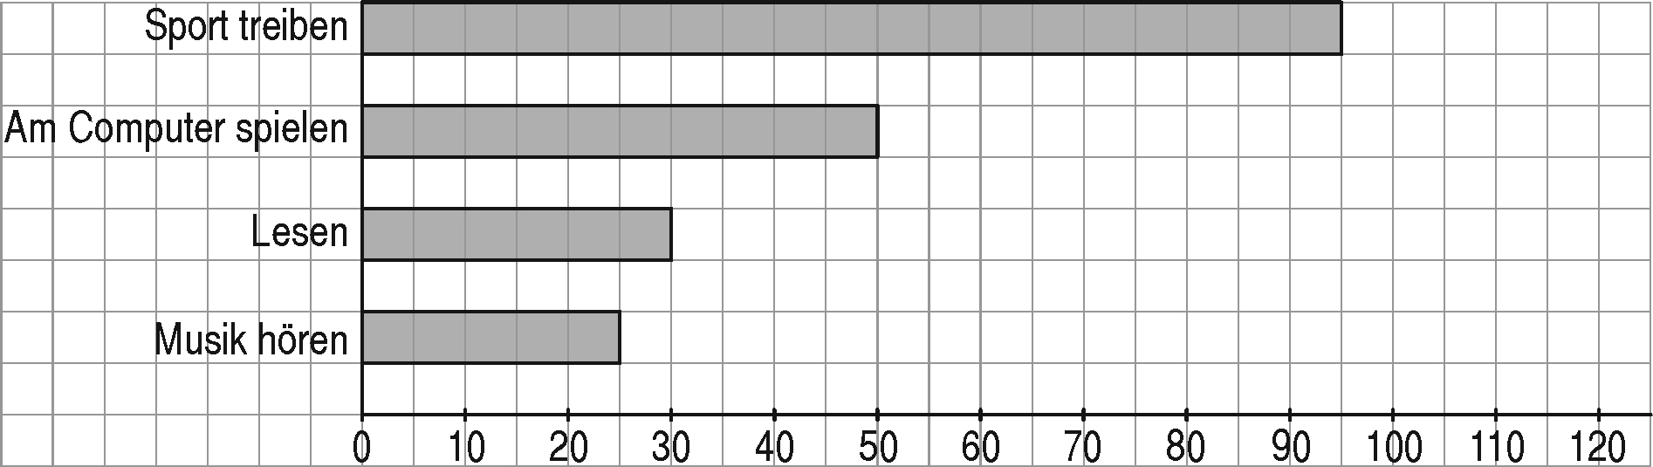

/ 5 P

3. Die Tabelle wurde zu Verkehrszählungen
 | Montag | Dienstag
Pkw | 75 % | 65 %
Busse/Lkw | 20 % | 20 %
Motorräder | 5 % | 15 %
an zwei Wochentagen erstellt. Sie zeigt für
jeden Tag, wie viel Prozent aller Fahrzeuge
auf die Fahrzeugarten entfielen.
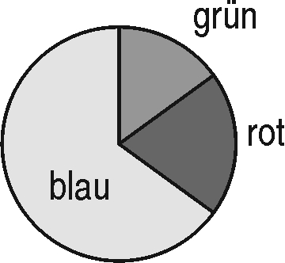
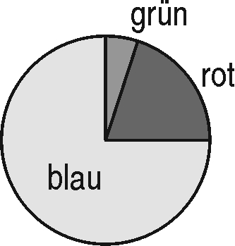
Die Anteile der Fahrzeugarten sollen
für jeden Tag in einem Kreisdiagramm
dargestellt werden.
a) Schreibe zu jede Diagramm den
zugehörigen Wochentag.
b) Färbe in jedem Diagramm die Anteile für
Dienstag Montag

Pkw blau, Busse/Lkw rot, Motorräder grün.
/ 4 P

4. Die Türme sind aus weißen, schwarzen und grauen Steckbausteinen zusammengesetzt. Sie befinden sich ungeordnet in einem Karton.

a) Mit geschlossenen Augen wird ein Turm gezogen. Ist das Ereignis sicher, möglich oder unmöglich? Kreuze an.
Der Turm enthält… | sicher | möglich | unmöglich
… nur schwarze Bausteine. |  |  | X
… mindestens einen grauen Baustein. | X
… drei verschiedenfarbige Bausteine. |  | X
… einen schwarzen oder einen weißen Baustein. | X
… zwei schwarze Bausteine. |  | X
b) Aus dem Karton wird mit geschlossenen Augen ein Turm gezogen. Die 5 möglichen Ergebnisse sind gleich wahrscheinlich. Ergänze die fehlenden Angaben in der Tabelle.
Ereignis | Günstige  Ergebnisse | Wahrscheinlichkeit
Der Turm enthält mindestens einen schwarzen Baustein. | A; B; C | 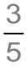
Der Turm enthält mindestens zwei graue Bausteine. | E | 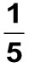
Der Turm enthält mindestens einen schwarzen und mindestens einen weißen Baustein. | A; B | 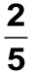
Der Turm enthält mindestens einen grauen und mindestens einen weißen Baustein. | A; B; D; E | 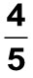
Der Turm enthält einen schwarzen, einen grauen und einen weißen Baustein. | A; B | 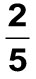
/ 10 P

/ 29 P

Für eine bessere Lesbarkeit des Textes ist hier und auf allen weiteren Seiten bei Formulierungen wie „der Schüler“ oder „der Lehrer“ immer die weibliche und die männliche Form zusammen gemeint.

